RAPPORT NARRATIF
PROJET D’EDUCATION ENVIRONNEMENTALE DES ELEVES ET D’AUTONOMISATION DE LA FEMMES AU TOGO

1. Type de rapport et période couverte
Merci de vous référer à la clause 8.1 de l’entente spécifique pour compléter cette section.
1.1 Type de rapport narratif
Sélectionnez le type de rapport narratif que vous soumettez. Un seul choix est accepté.

☐Rapport narratif de mi-parcours
☐Rapport narratif final

1.2 Période couverte par le rapport
Inscrivez les dates de début et de fin de la période couverte par le rapport.
Période couverte par le rapport du | 03 Octobre 2022 | au | 30 Juin 2023
 | (jour/mois/année) |  | (jour/mois/année)
1.3 Est-ce que votre rapport doit être soumis avec des annexes (ex. certificat de fin des travaux, inventaire des biens, etc.). ☐ Oui ☐ Non

Si oui, merci de confirmer la-les pièce-s jointes exigée-s :
Liste de présence des enseignants, des élèves et des femmes lors des différentes activités, les modules utilisés lors des formations, calendrier révisé.

Calendrier mis à jour est joint

2. Informations générales
Intitulé du micro-projet : | Projet d’éducation environnementale des élèves et d’autonomisation des femmes de la préfecture d’Agoè-nyivé
Nom du partenaire: | ONG AVIP-Togo
Nom et prénom de la personne responsable du rapport : | AGBEWANOU Hodéwa Tsotso Dina
Poste au sein de l’organisation : | Coordinatrice du projet
Email : | aviptogo@gmail.com
Téléphone : | 228 90 12 07 17

3. Description des principales avancées réalisées durant la période
3.1 Description narrative des principales activités réalisées et mesure de leur indicateur
Reprendre les activités (et qui s’appliquent pour la période) définies à la section 8.3 du formulaire de demande de financement et décrivez-les. Indiquez ensuite l’indicateur de l’activité et son niveau d’avancement. Ajoutez des activités et indicateurs au besoin. Ajoutez des lignes au besoin.

Activité #1 (intitulé de l’activité) : | Activité 1: organisation des séances de sensibilisations à l’endroit des élèves et des femmes sur les enjeux environnementaux

Activité #1.a (intitulé de la sous l’activité) Organisation de séances de formation à l’endroit des enseignants des 6 établissements

Description des réalisations sur la période :

Des formations de deux à trois heures ont été organisées dans chacun des 6 établissements retenus par le micro-projet. Les modules suivants ont été abordés lors des formations: Clarification des concepts et historique de la protection de l’environnement, Dégradation de la biodiversité, changement climatique, Éducation à l’environnement et au développement durable.

Les établissements choisis et le déroulement de leur formation :

- CEG Zongo : Jeudi 03 Novembre 2022 avec la présence du Directeur et 7 enseignants dont 4 hommes et 4femmes;
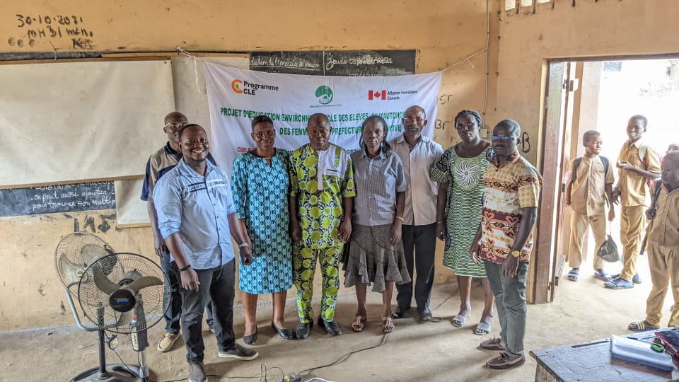
- Lycée Zanguéra : Mardi 08 Novembre 2022 avec 4 Enseignants et 1 Enseignante; 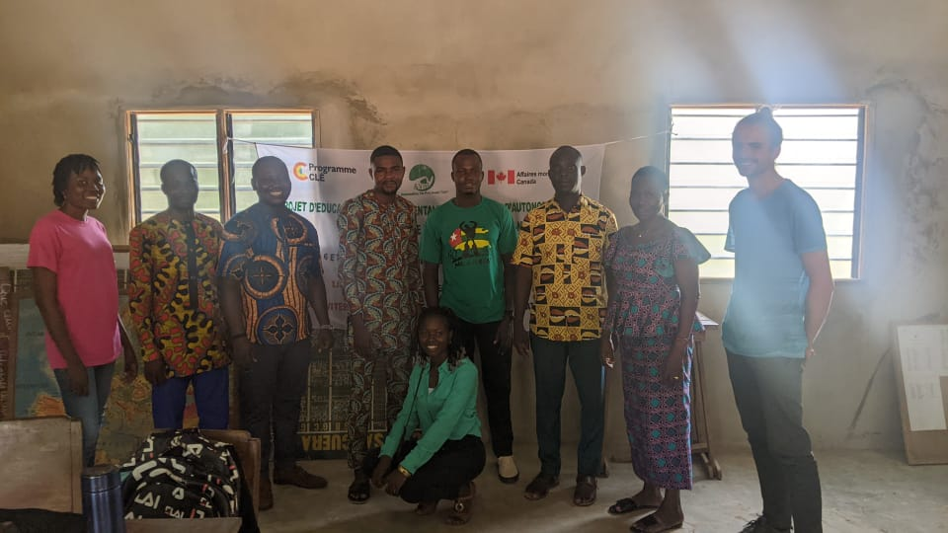 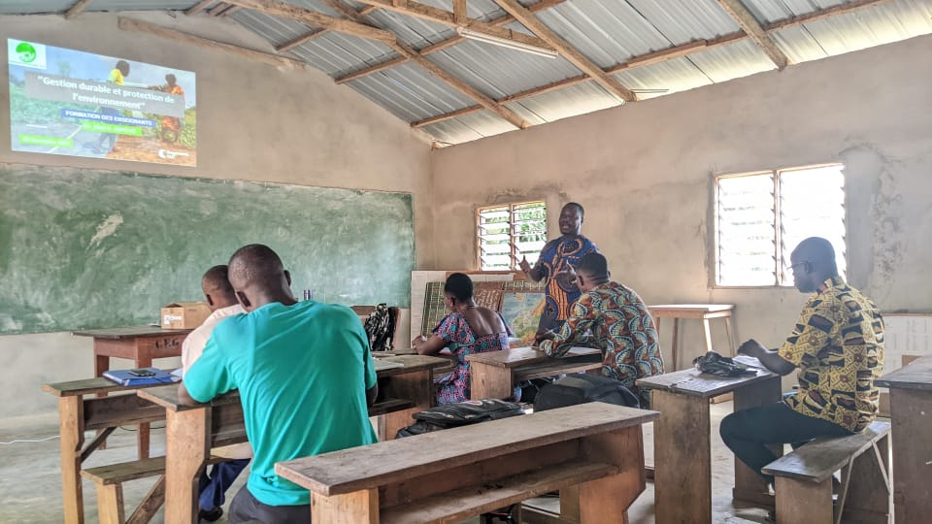
- Complexe Scolaire(CS) Le Rossignol : Mardi 08 Novembre 2022 avec la présence du Directeur et d 04Enseignants
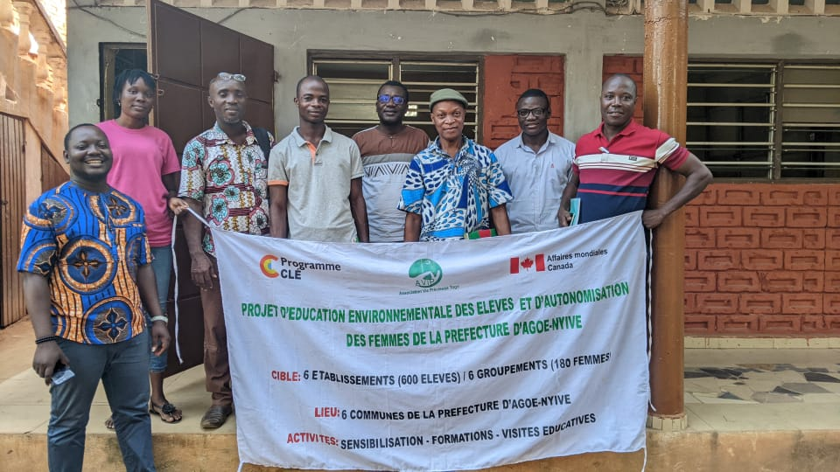
- Lycée Agoè-Nord : Jeudi 10 Novembre 2022 avec 03 enseignantes et 06 enseignants; 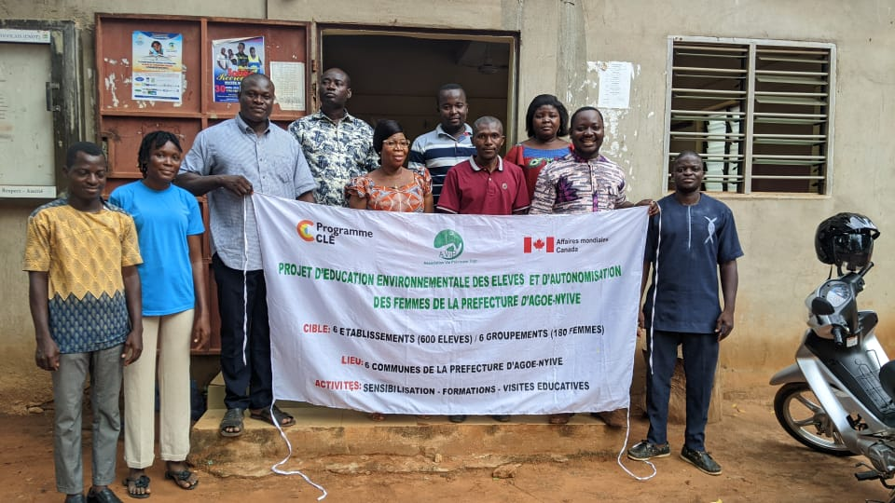 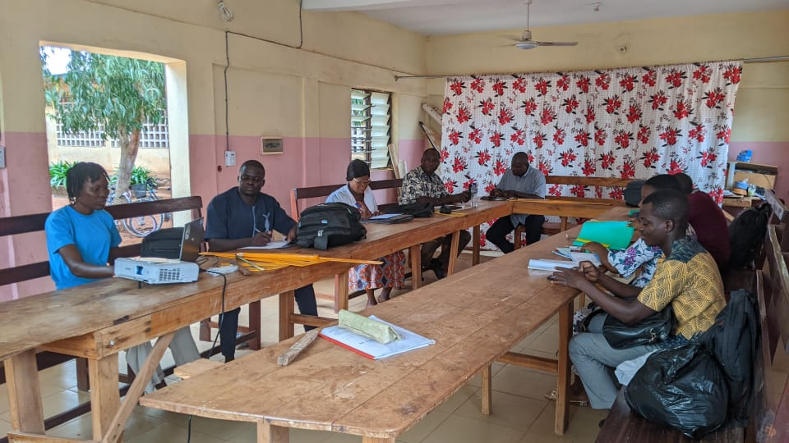
- CEG Adétikopé : Samedi 12Novembre 2022 avec 04 enseignants et une enseignante; 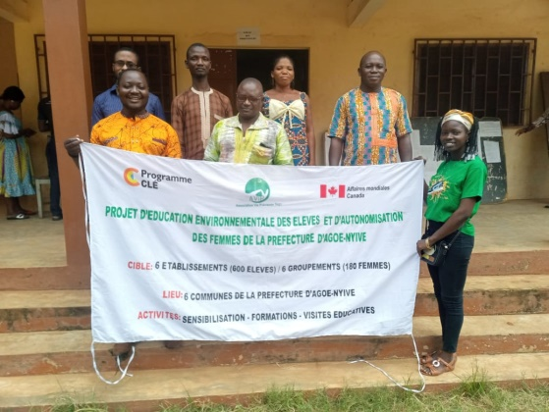
- Complexe scolaire Anastasia : Mercredi 23 novembre avec la présence de 4 enseignants et deux personnels de l’administration.
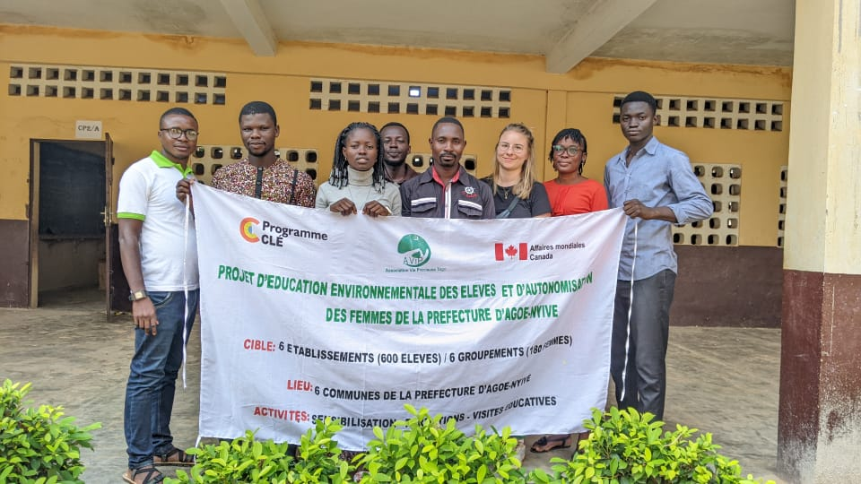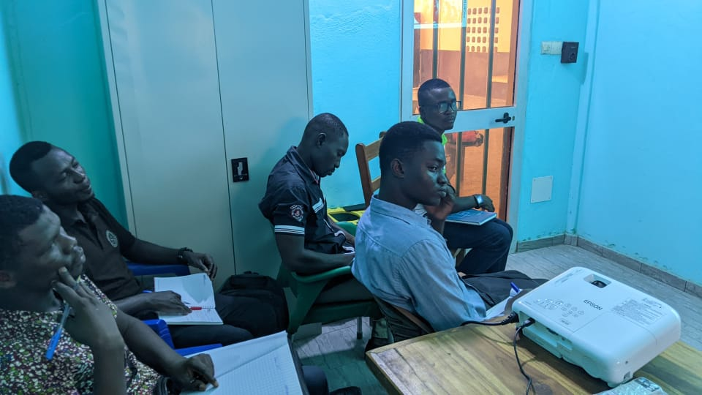

Indicateur de l’activité #1.a (intitulé de l’indicateur)  : | Nombre d’enseignants formés sur les enjeux environnementaux  38/30

Mesure de l'atteinte de l’indicateur sur la période (référez-vous à la cible initiale pour en indiquer la progression):
Le projet a prévu formé 30 enseignants mais dans la réalisation 38 enseignants ont été formés suite à l’augmentation du besoin (nombre d’enseignants formés) dans certains établissements (Lycée Agoè Nord, CEG Zongo et Anastasia) pendant la mise en œuvre. 6 séances de formation de 5 enseignants en moyenne ont été faites.

Activité #1.b.a (intitulé de la sous lactivité) : | Organisation de la première séance de sensibilisation à l’endroit des élèves  Sur la Biodiversité
Description des réalisations sur la période :
Sensibilisation des élèves de 06 établissements sur la thématique de la biodiversité : définitions menaces et solutions.
Lors des formations de sensibilisation à l’endroit des élèves, les établissements choisissent les meilleurs élèves dans le but de susciter l’excellence au sein des autres. Avec les 100 élèves, nous présentons l’organisation de mise en œuvre et expliquons le projet dans son ensemble avec un accent sur l’objectif principal du projet.
La Sensibilisation est appuyée par une présentation power point et d’une vidéo Illustrative.
Pour mesurer le degré de participation des élèves et leur attention portée à la sensibilisation, s’en est suivi un quiz que tous les élèves ont minutieusement traité. Étaient présents 50 élèves filles et 50 élèves garçons par établissement soit 600 élèves touches.

- CEG Zongo : Mercredi le 07 décembre 2022 à 10H00
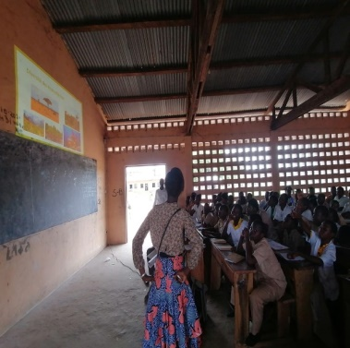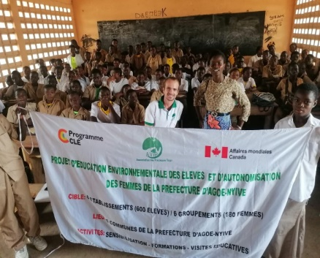

- Lycée Zanguéra : Mardi 08 décembre 2022 à 11H00
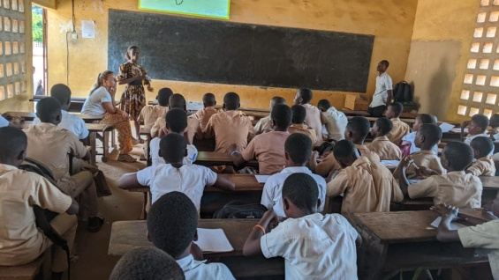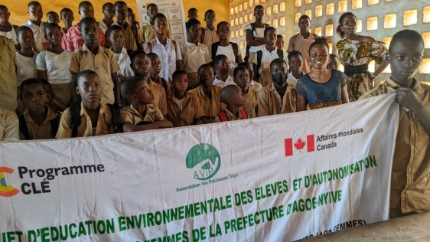

- Complexe Scolaire(CS) Le Rossignol : Mardi le 13 Décembre 2022 à 13H00
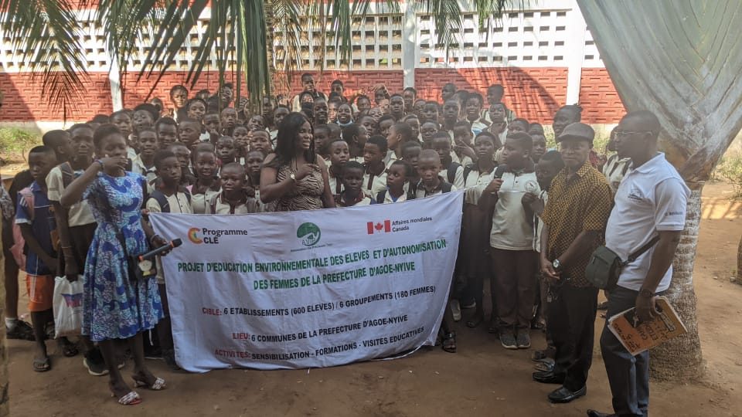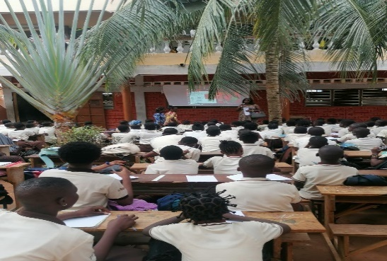
- Lycée Agoè-Nord : Mercredi 14 décembre 2022 à 13H00
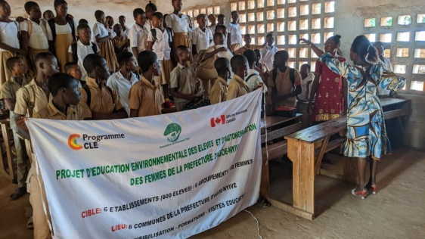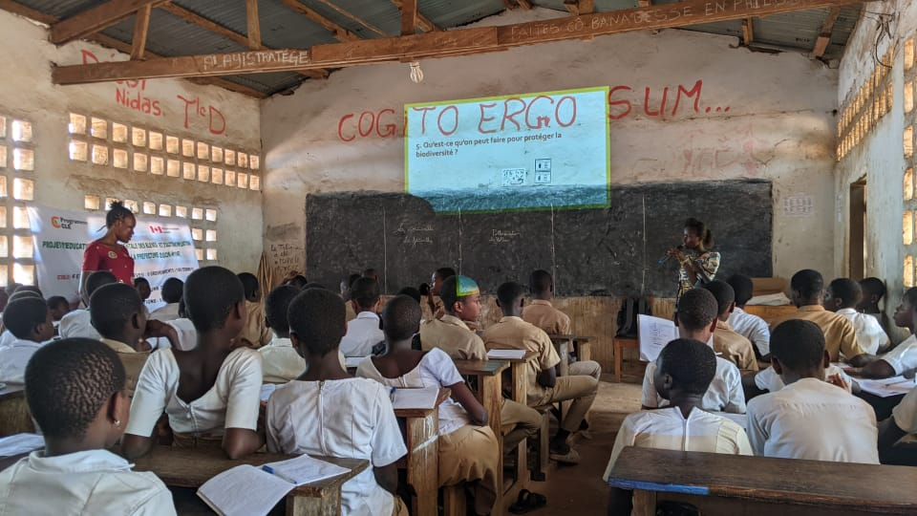

- CEG Adétikopé : 24 Janvier 2023 à 14H00
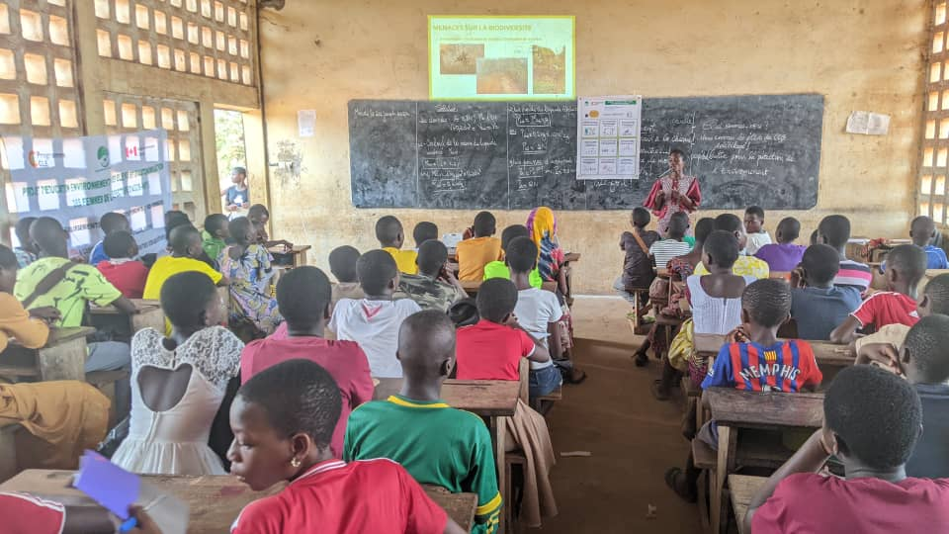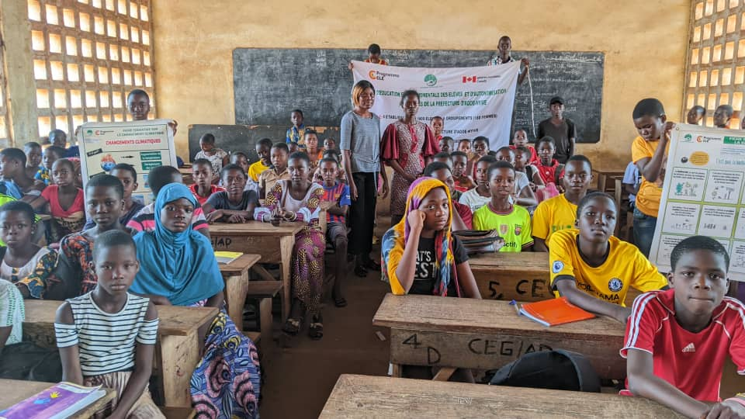

- Complexe Scolaire(CS) Anastasia : 20 Janvier 2023 à 12H00
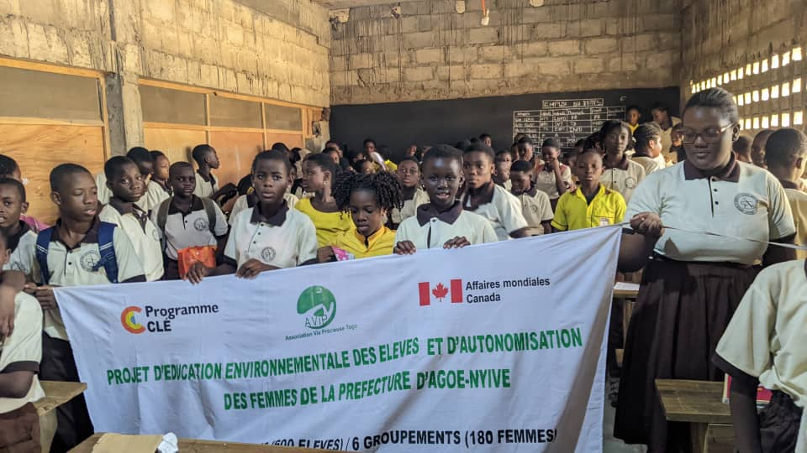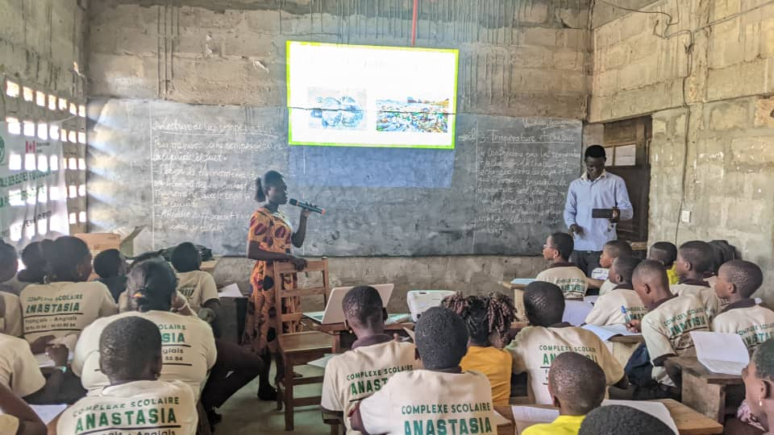

Indicateur de l’activité #1.b.a (intitulé de l’indicateur) | Nombre d’élèves présents lors des séances de sensibilisation sur les enjeux environnementaux (600 sur la Biodiversité)
Mesure de l'atteinte de l’indicateur sur la période (référez-vous à la cible initiale pour en indiquer la progression):
300 élèves filles et 300 élèves garçons donc 600 élèves était le nombre prévu.
300 élèves filles et 300 élèves garçons ont été formés.

Activité #1.b.b (intitulé de la sous lactivité) : | Organisation de la deuxième séance de sensibilisation à l’endroit des élèves sur les changements climatiques
Description des réalisations sur la période :
Sensibilisation des élèves de 06 établissements sur la thématique du changement climatique : définitions menaces et solutions. Sensibilisation appuyé par une présentation de diapositive suivie d’une vidéo résumée.
Pour voir l’intérêt des élèves et leur attention porté à la sensibilisation, s’en est suivi un quiz que tous les élèves ont minutieusement traité en petits groupes de trois ou deux. Étaient présents 50 élèves filles et 50 élèves garçons par établissement.
La date du déroulement de la formation dans chaque établissement :

- Complexe Scolaire(CS) Le Rossignol : 10 Janvier 2023 à 13H00
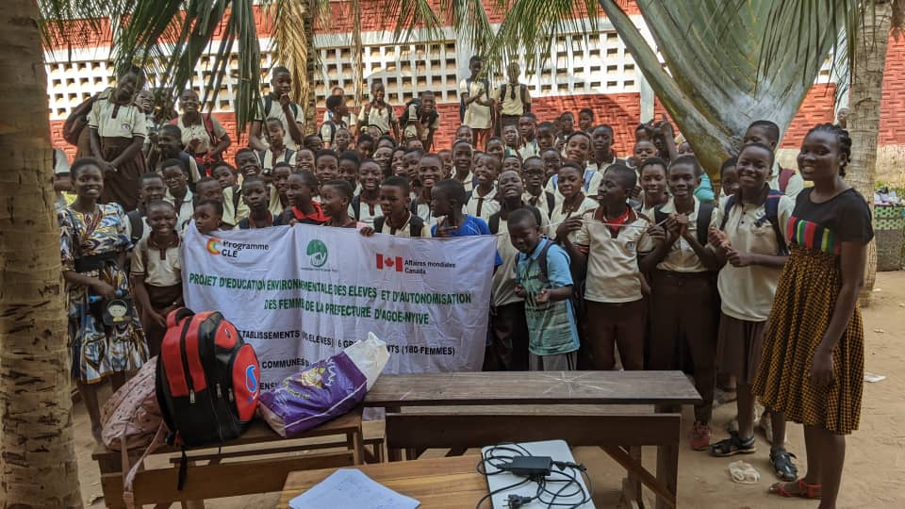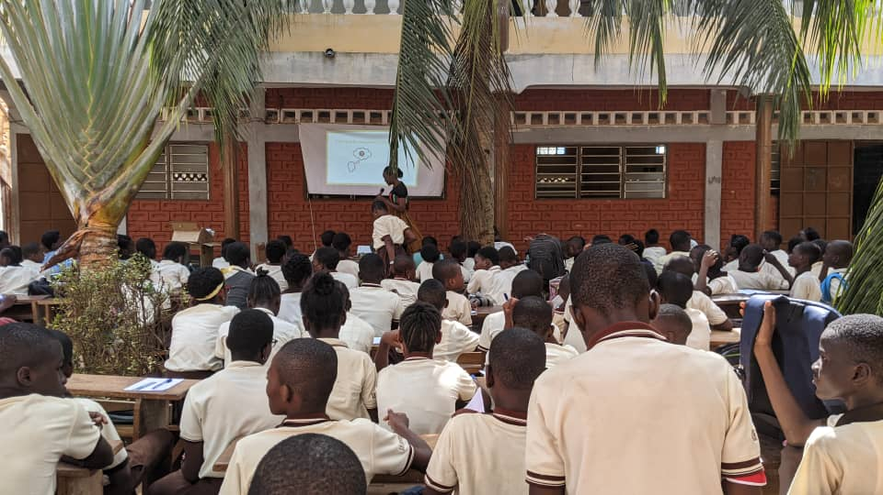

- Lycée Zanguéra : 24 Janvier 2023 à 12H00
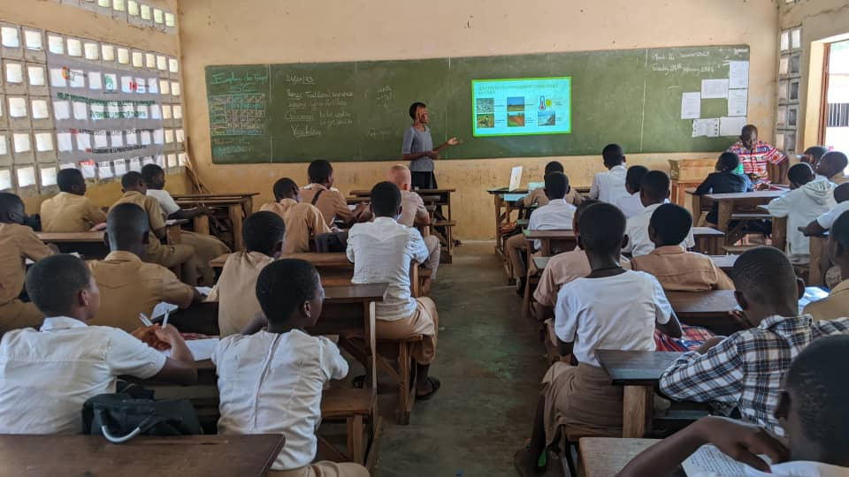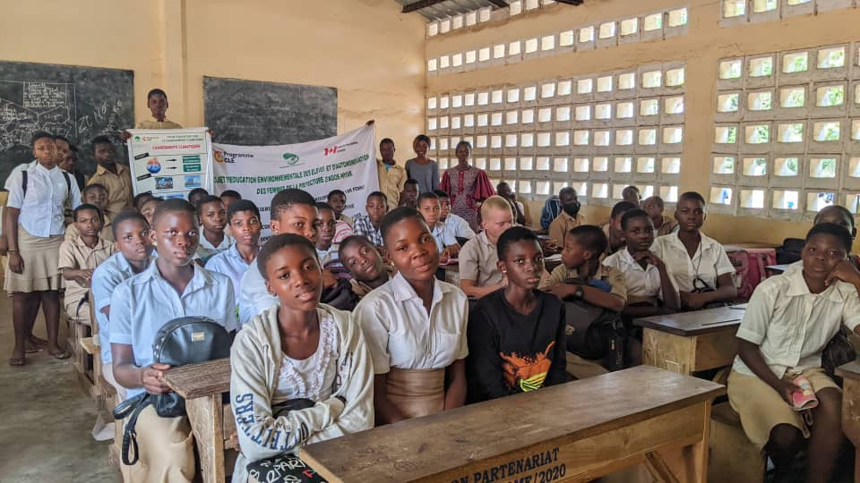

- CEG Adétikopé : 24 Janvier 2023 à 14H 30’ (précédé de la sensibilisation sur la biodiversité)
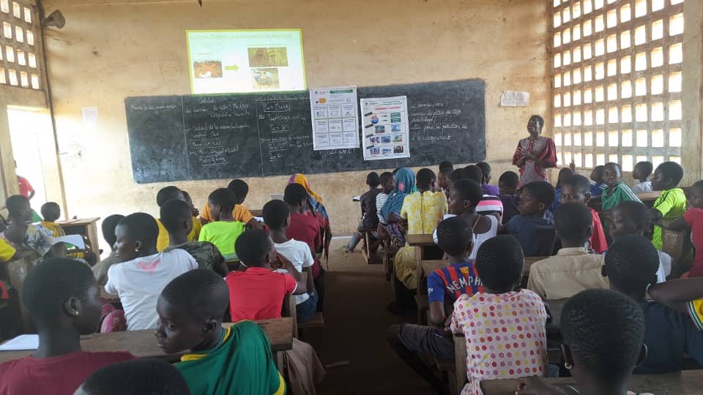

- Lycée Agoè-Nord : 01 Février 2023 à 12H00
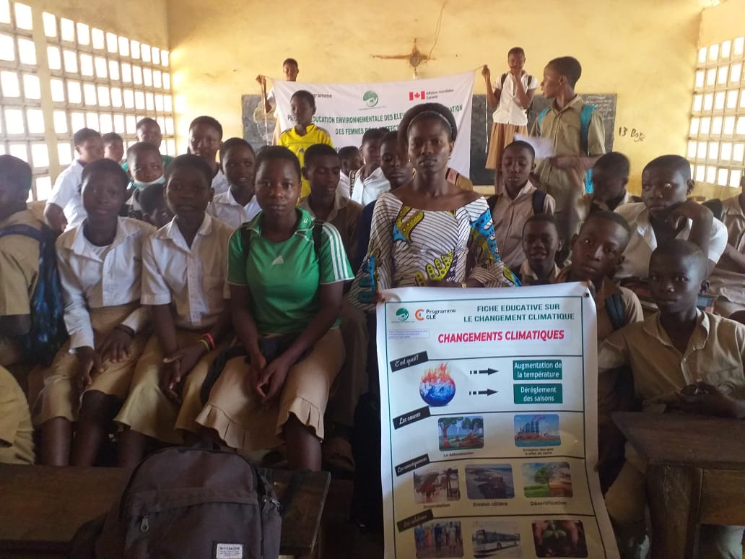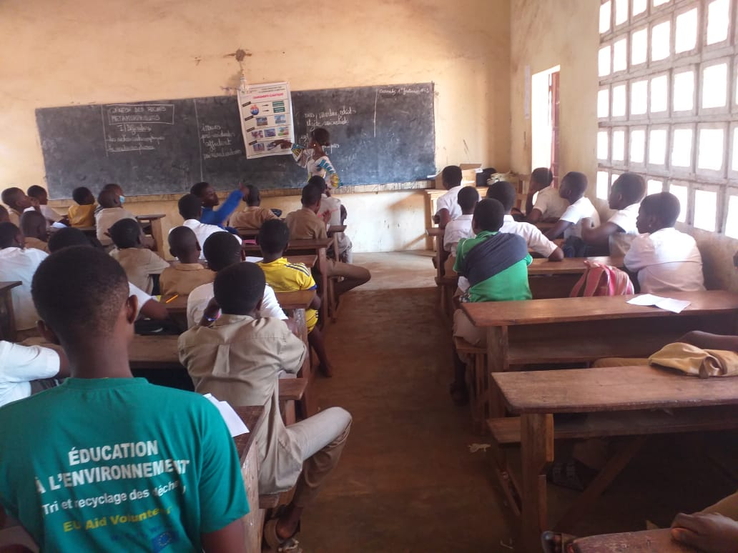

- CS Anastasia : 08 Février 2023 à 12H00

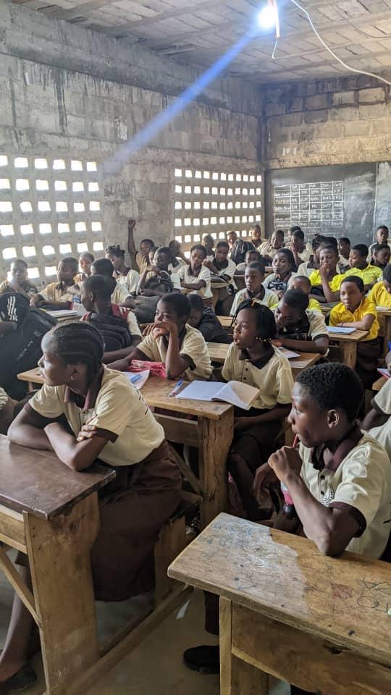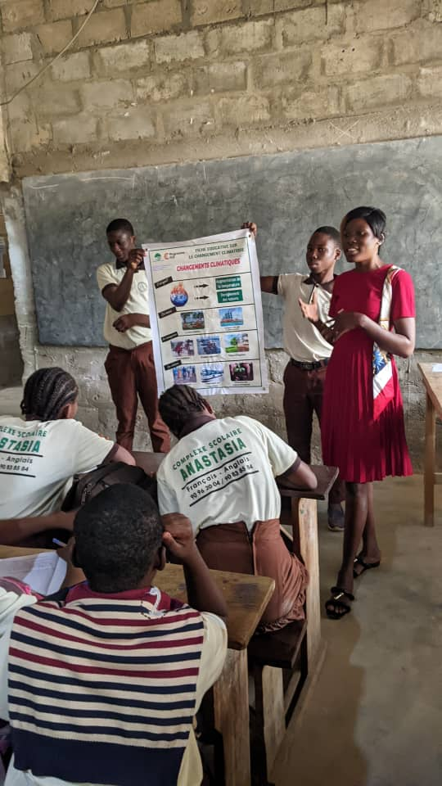

- CEG Zongo : 08 Février 2023 à 10H00
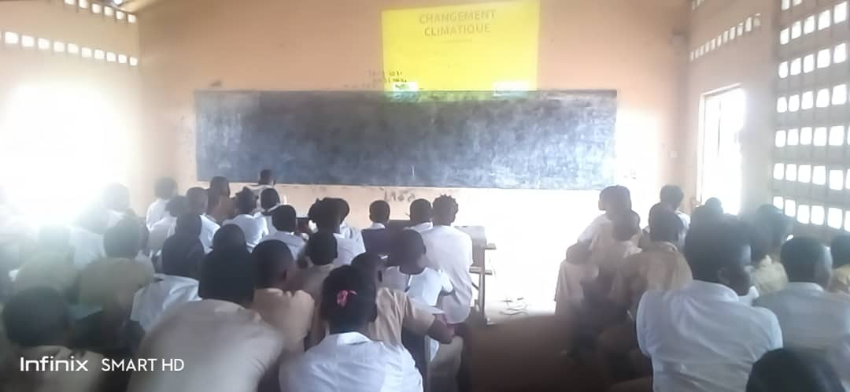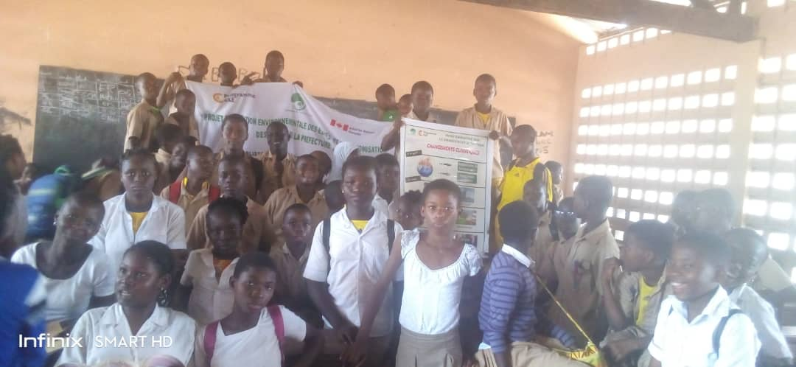

Indicateur de l’activité #1b.b (intitulé de l’indicateur) : | Nombre d’élèves présents lors des séances de sensibilisation sur lles changements climatiques
Mesure de l'atteinte de l’indicateur sur la période (référez-vous à la cible initiale pour en indiquer la progression):
300 élèves filles et 300 élèves garçons donc 600 élèves était le nombre prévu
300 élèves filles et 300 élèves garçons ont été formés ce qui porte à 600, le nombre des élèves formés.

Activité #1b.c (intitulé de la sous activité) : | Organisation de la dernière séance de sensibilisation à l’endroit des élèves sur le développement durable

Description des réalisations sur la période :
Sensibilisation des élèves de 06 établissements sur la thématique du développement durable : (clarification des concepts, mise en exergue sur les 17 objectifs à atteindre). Sensibilisation appuyé par une présentation de diapositive suivie d’une vidéo résumée.
Pour voir l’intérêt des élèves et leur attention porté à la sensibilisation, s’en est suivi un quiz que tous les élèves ont minutieusement traité en petits groupes de trois ou deux. Étaient présents 50 élèves filles et 50 élèves garçons environ par établissement.

le déroulement de la formation dans les 03 établissements :

- Complexe Scolaire(CS) Le Rossignol : 17 Janvier 2023 à 13H00
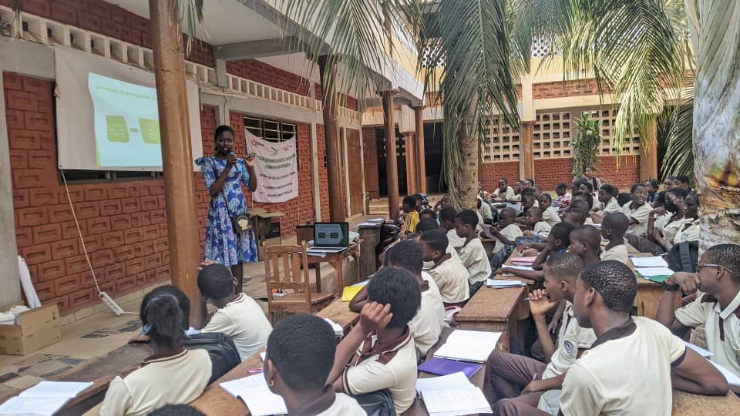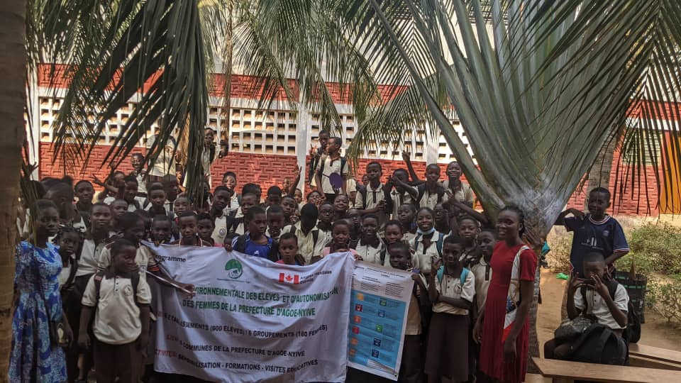

- CEG Adétikopé : 27 Janvier 2023 à 15H 00
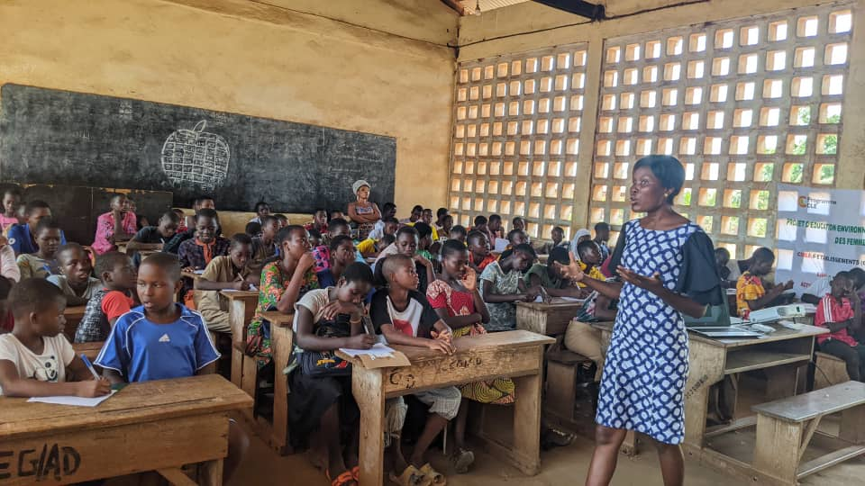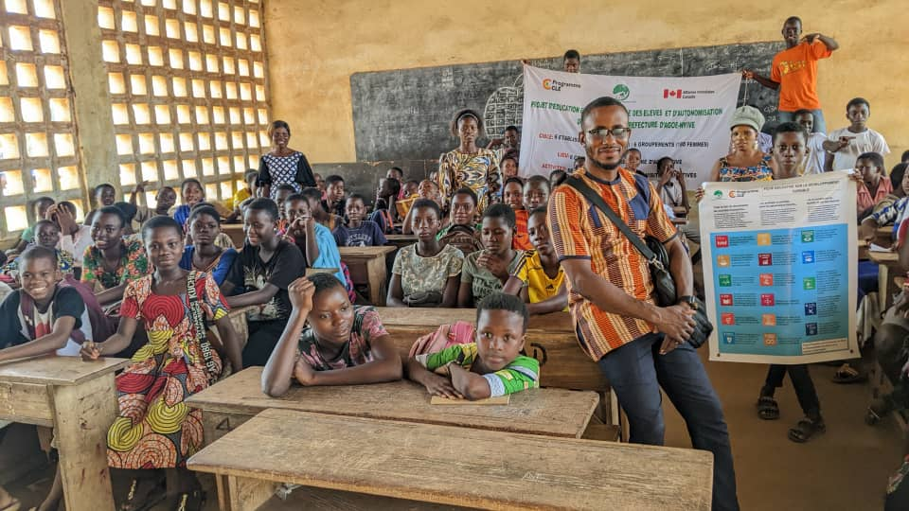

- Lycée Agoè-Nord : 01 Février 2023 à 12H00
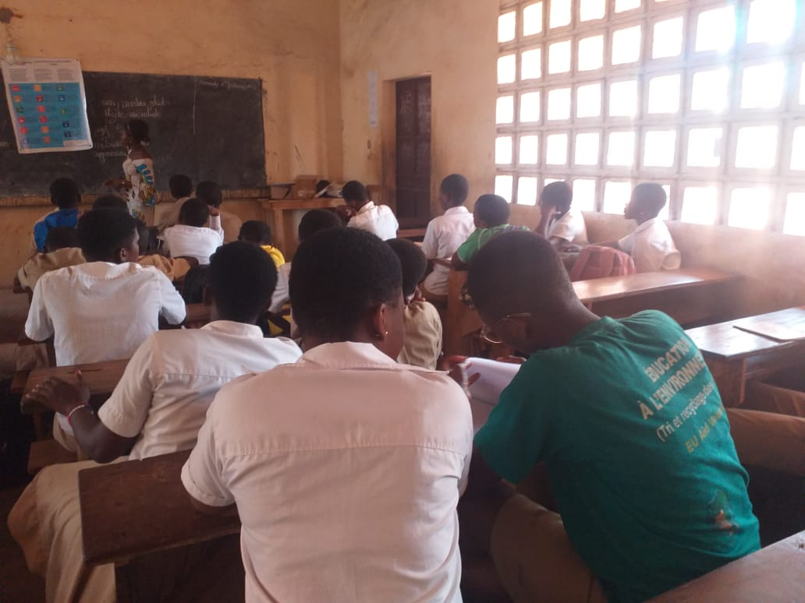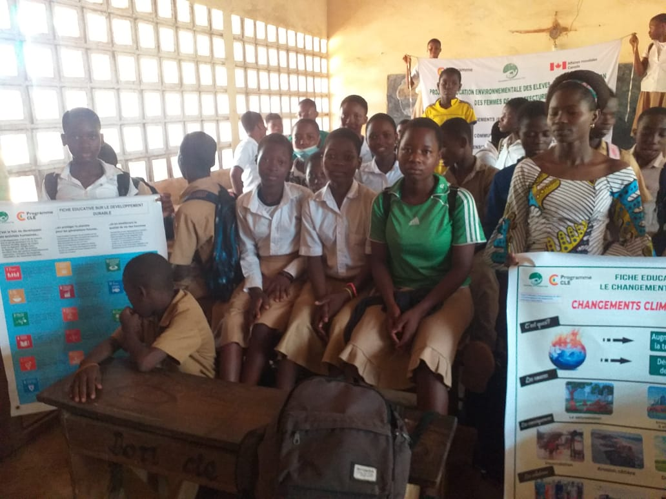

- CEG Zongo : 06 Avril 2023 à 15H00 après la visite du Zoo
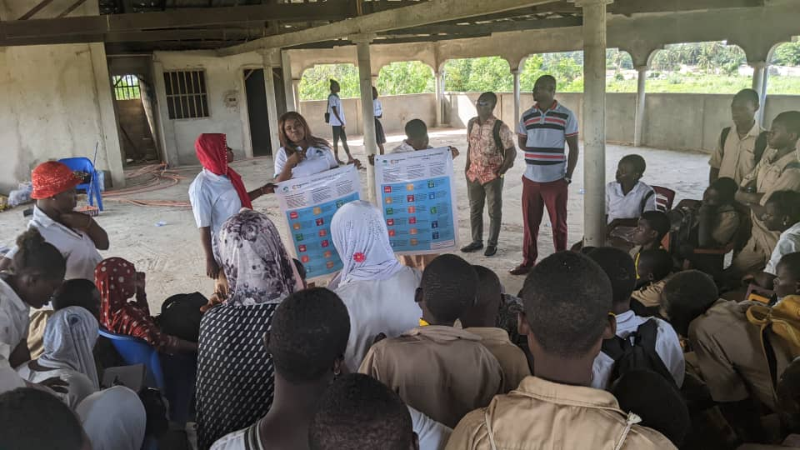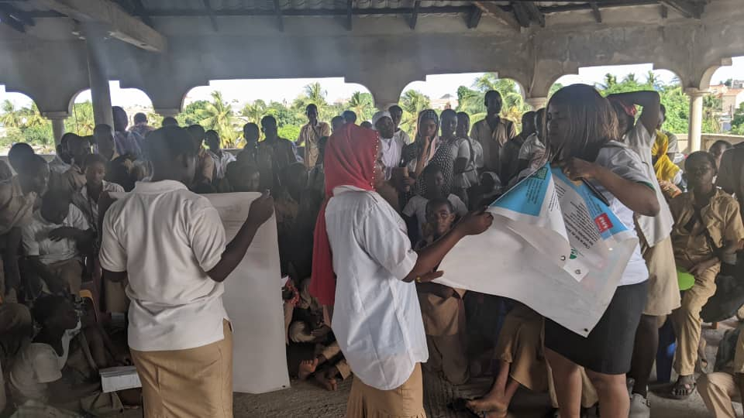

- Lycée Zanguéra : 06 Avril 2023 à 12H00 après la visite du Zoo
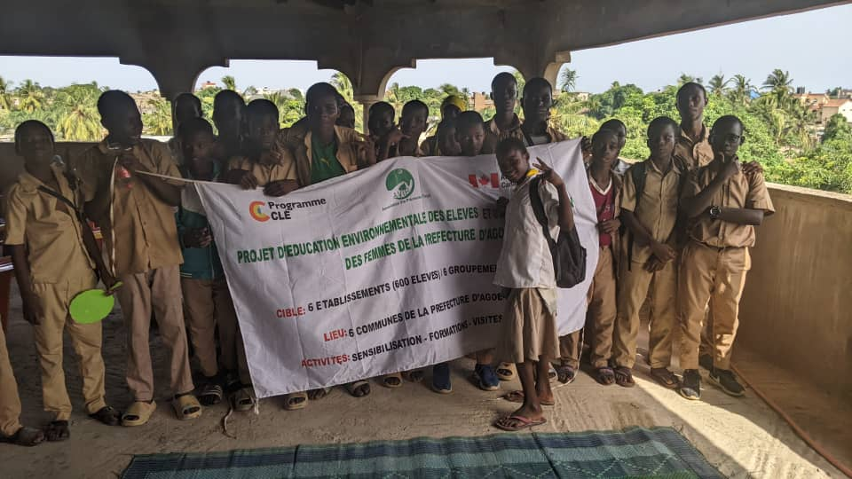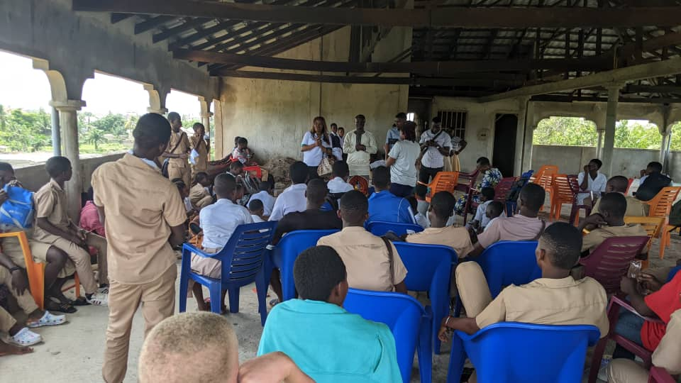

- Complexe Scolaire(CS) Anastasia : 07 Avril 2023 à 16H00 après la visite du Zoo
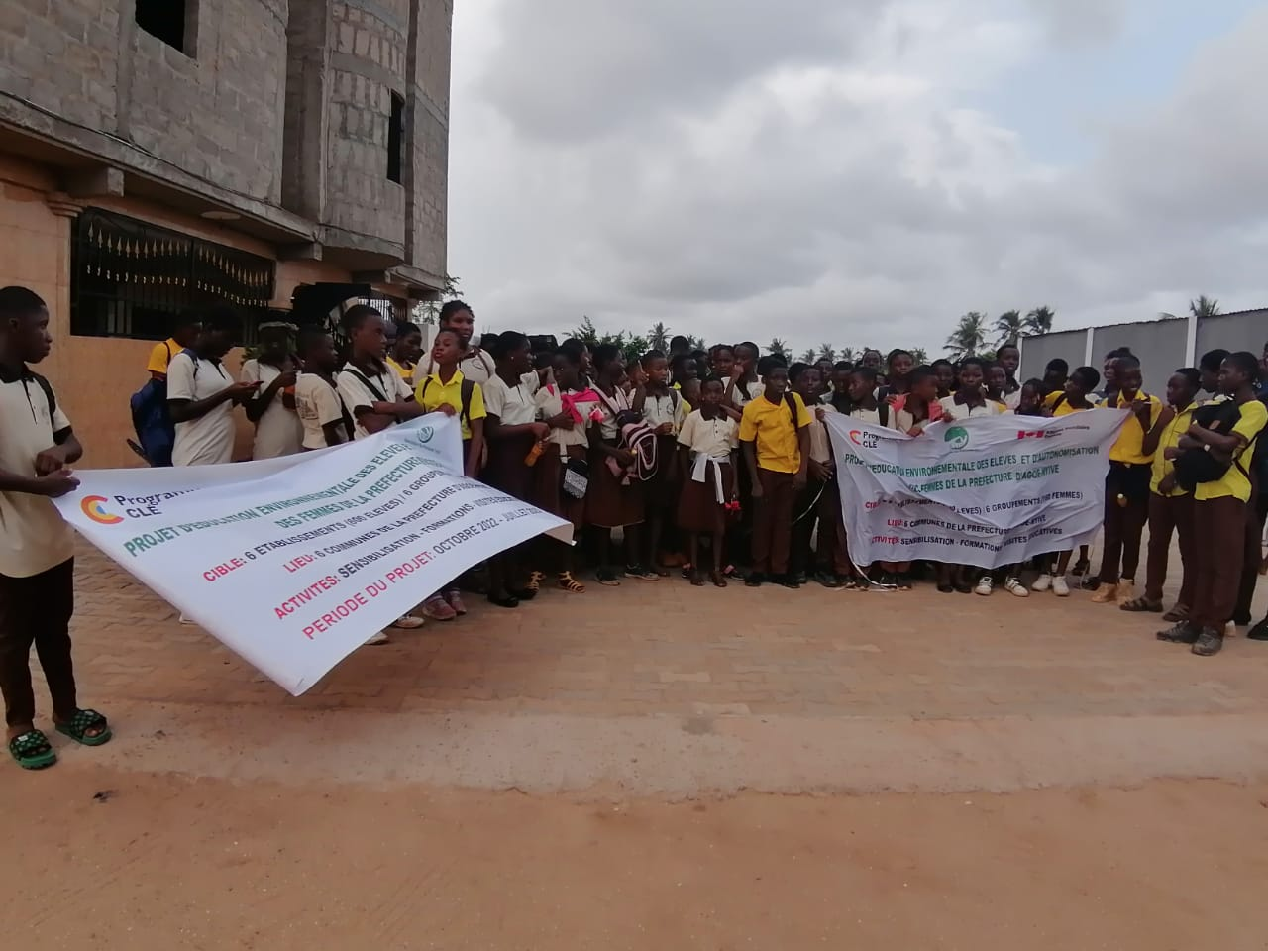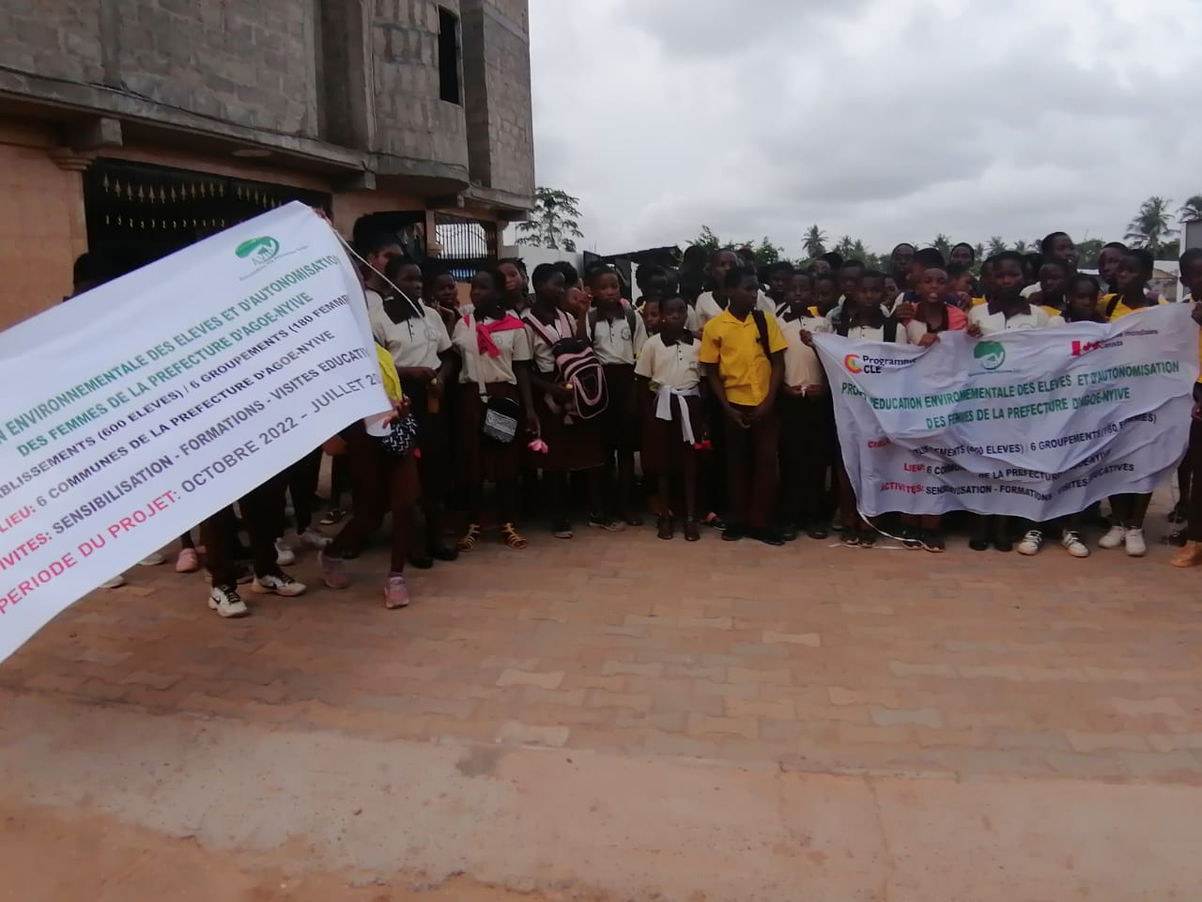

Indicateur de l’activité #1.b.c (intitulé de l’indicateur) : | Nombre d’élèves présents lors des séances de sensibilisation sur le développement durable
Mesure de l'atteinte de l’indicateur sur la période (référez-vous à la cible initiale pour en indiquer la progression):
300 élèves filles et 300 élèves garçons donc 600 élèves était le nombre prévu
300 élèves filles et 300 élèves garçons ont été formés, ce qui porte à n600 le nombre des élèves formés sur le développement durable.

Activité #1.c.a (intitulé de la sous ’activité) : | Organisation de la première séance de sensibilisation à l’endroit des groupements de femmes
Description des réalisations sur la période :
Une séance de sensibilisation par groupement en faveur de 6 groupements de femmes a été réalisée. Les sensibilisations avaient porté sur la biodiversité et le changement climatique (clarification des concepts, mise en exergue sur les menaces, conséquences et solutions).
Les groupements de femmes touchés :

- L’association féminine FELEADEC constitué de deux groupements dont « la Grace » et « Mivo » : le Mardi 13 décembre 2022 à 09H30 (commune 6 « adétikopé »)

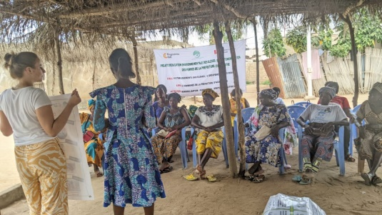

- L’association des groupements de femmes de Zanguéra : le mardi 20 décembre 2022 à 15H00 (commune 5)
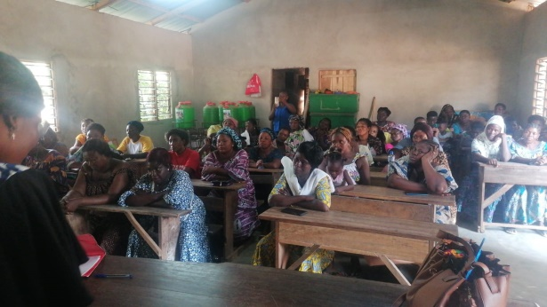

- L’association « Grace abondante » : le Vendredi 23 décembre 2022 à 15H00 (commune 3)

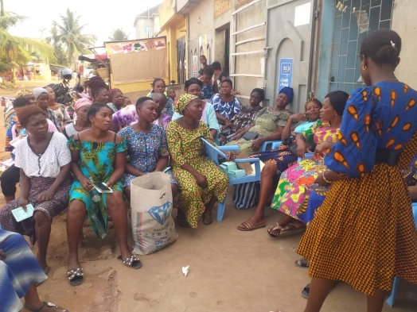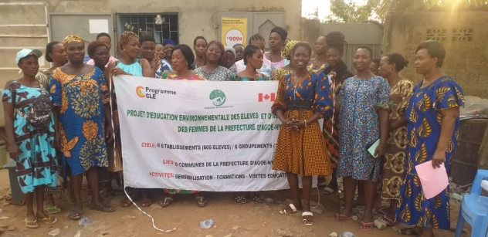

- L’association des femmes musulmanes (AEEMT) : 27 Janvier 2023 à 15H00
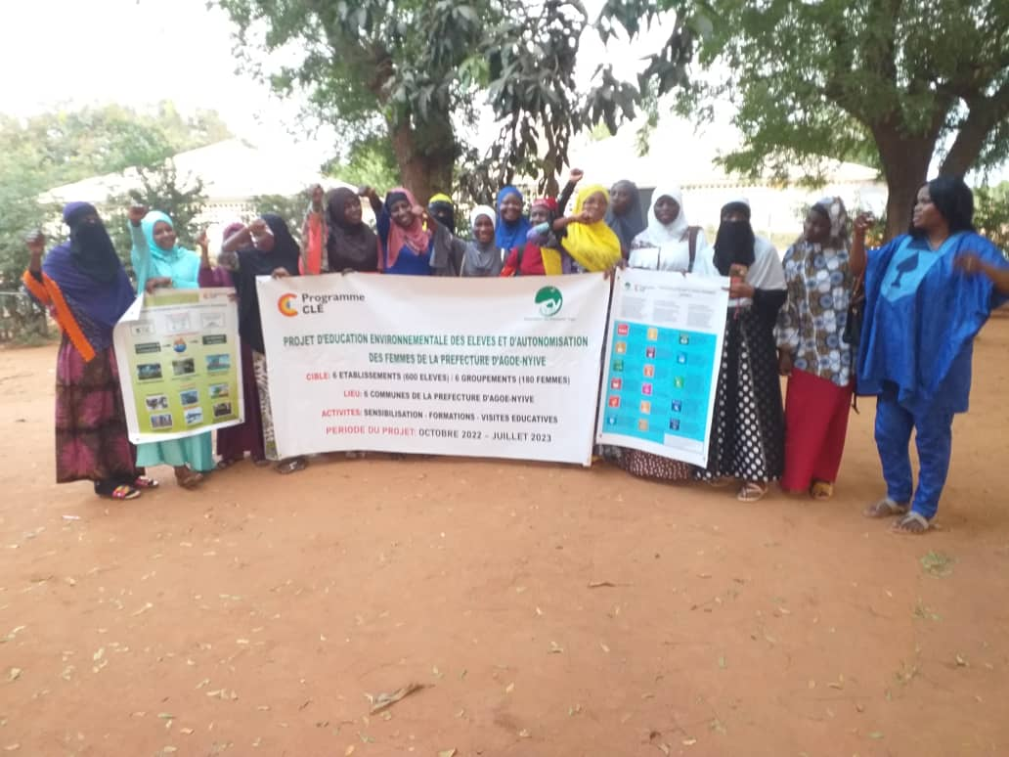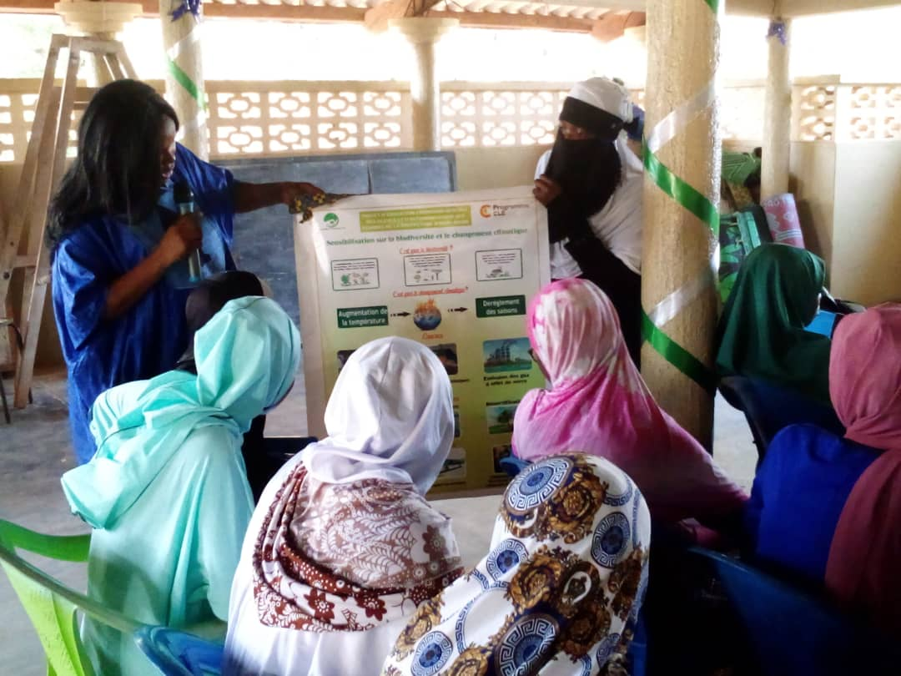

- L’association des groupements de femmes de la commune 1 : 22 Mars 2023 à 14H00
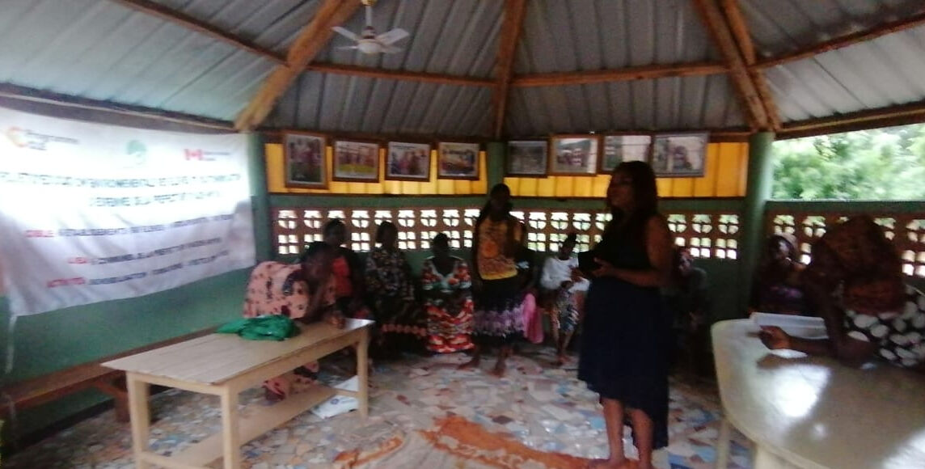

- L’association des groupements de femmes de la commune 2 (les femmes courtoises) 30 Mai 2023
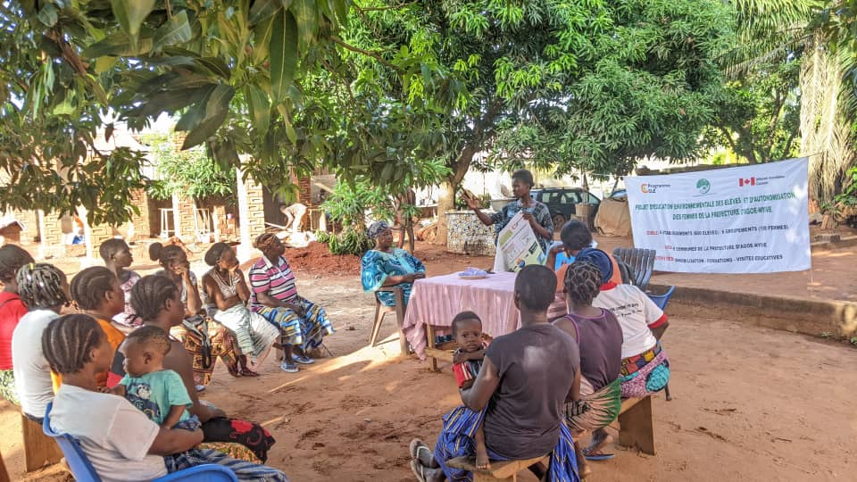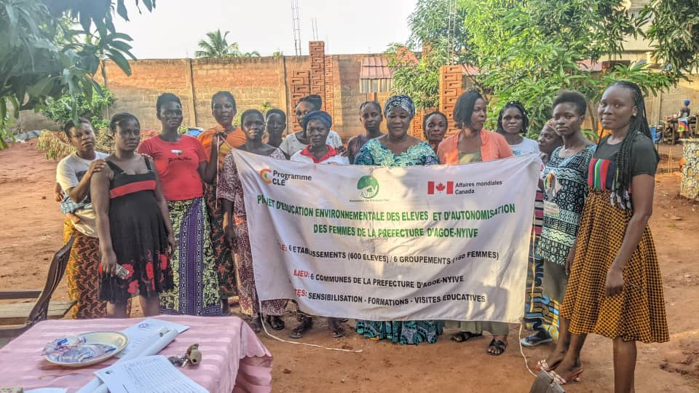

Indicateur de l’activité #1.c.a (intitulé de l’indicateur) : | Nombre de femmes formés sur la biodiversité et le changement climatique  180
Mesure de l'atteinte de l’indicateur sur la période (référez-vous à la cible initiale pour en indiquer la progression):
180/180 femmes prévues ont été sensibilises au cours de ces 3 trimestres.

Activité #1.c.b (intitulé de l’activité) : | Organisation de la dernière séance de sensibilisation à l’endroit des groupements de femmes sur le développement durable
Description des réalisations sur la période :
1 séance de sensibilisation en faveur des 6 groupements de femmes choisis. La sensibilisation avait porté sur le développement durable (clarification des concepts, mise en exergue sur les 17 objectifs à atteindre).
6 groupements de femmes sont sensibilisés sur le développement durable. La formation sur les trois thématiques à savoir, la biodiversité, les changements climatiques et le développement durable ont été données en une seule séance au groupement des communes 4 et 1 sur la demande des femmes.

Les groupements de femmes touchés :

- L’association féminine FELEADEC constitué de deux groupements dont « la Grace » et « Mivo » : 14 Mars 2023 à 09H30 (commune 6 « adétikopé »)

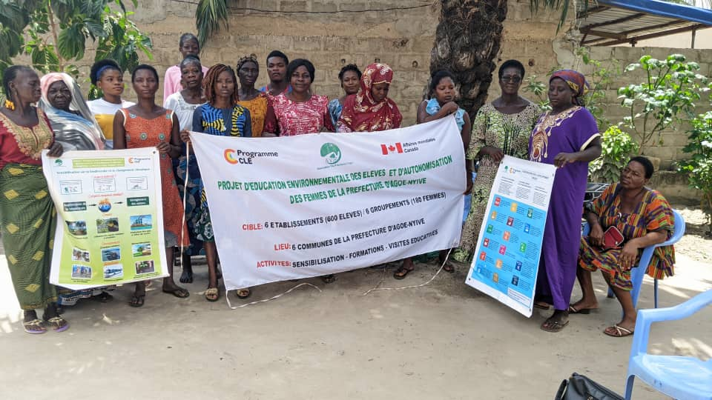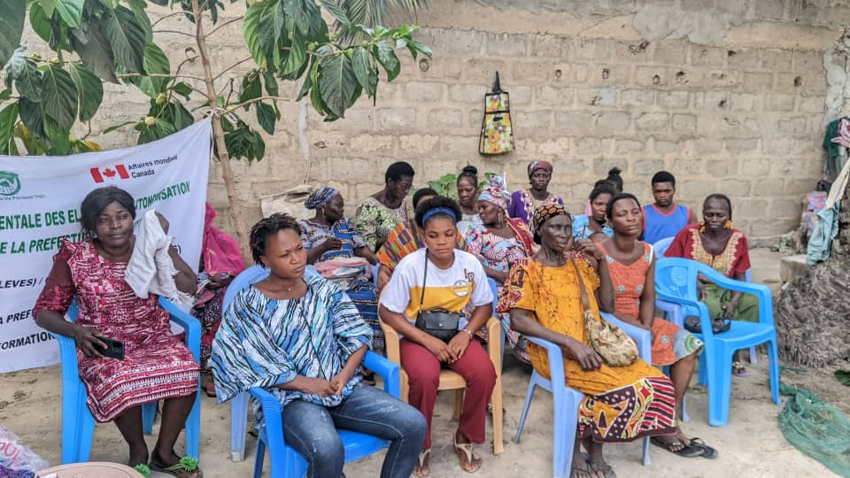

- L’association des groupements de femmes de Zanguéra : 30 Janvier 2023à 15H00 (commune 5) ;
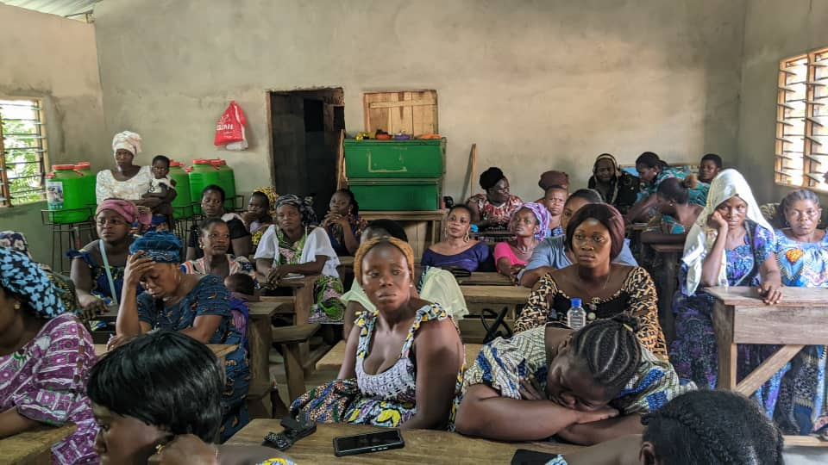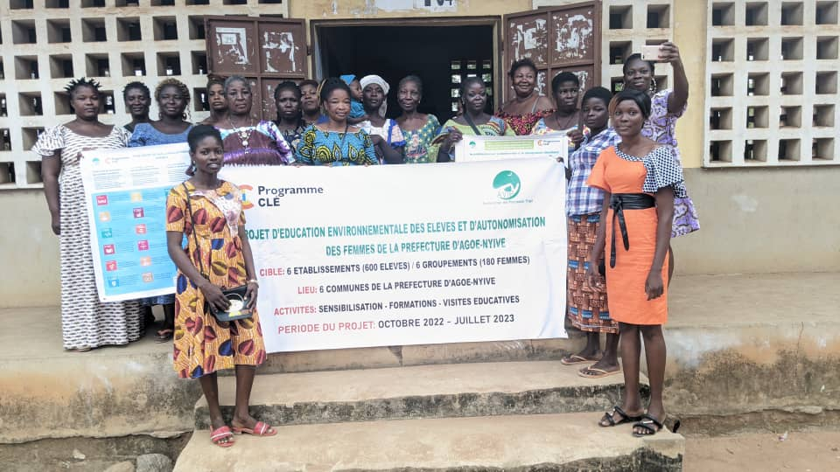

- L’association « Grace abondante » : 17 Février 2023 à 15H00 (commune 3).
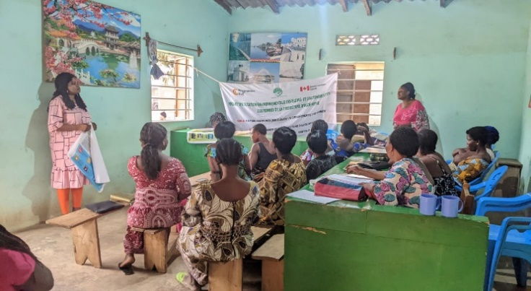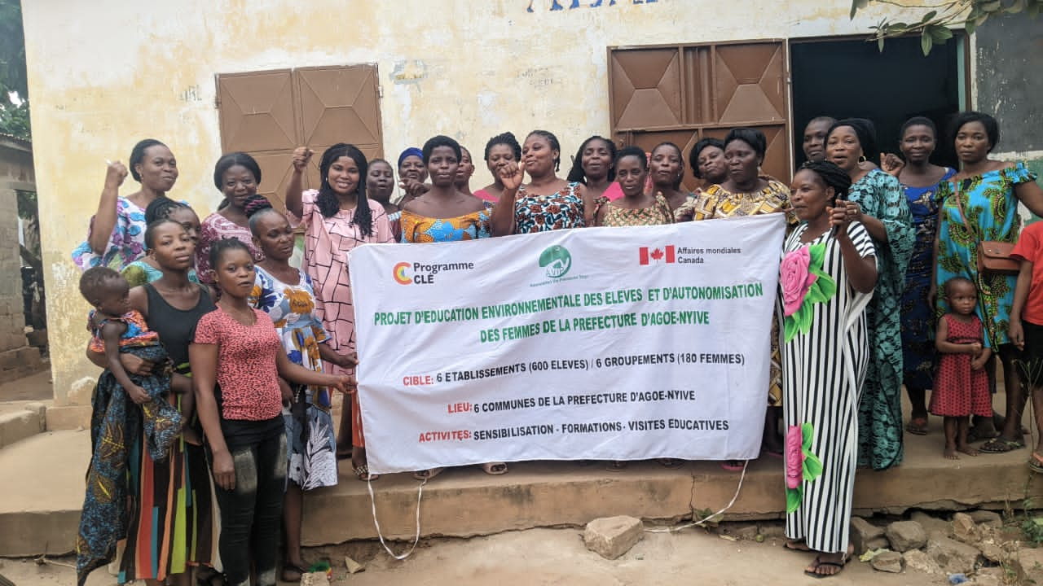

- L’association des femmes musulmanes (AEEMT) : 27 Janvier 2023 à 15H00
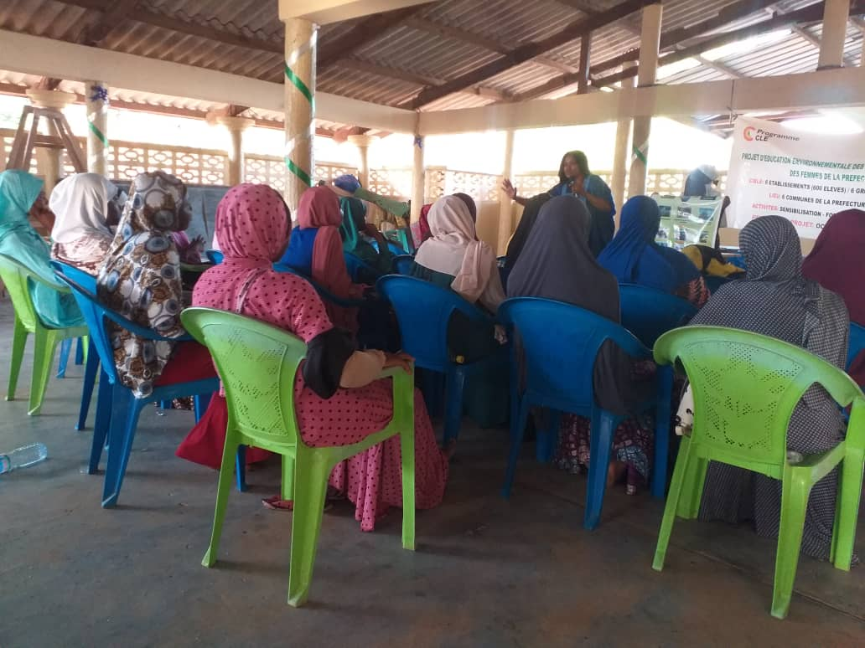

- L’association des groupements de femmes de la commune 1 : 22 Mars 2023 à 14H00
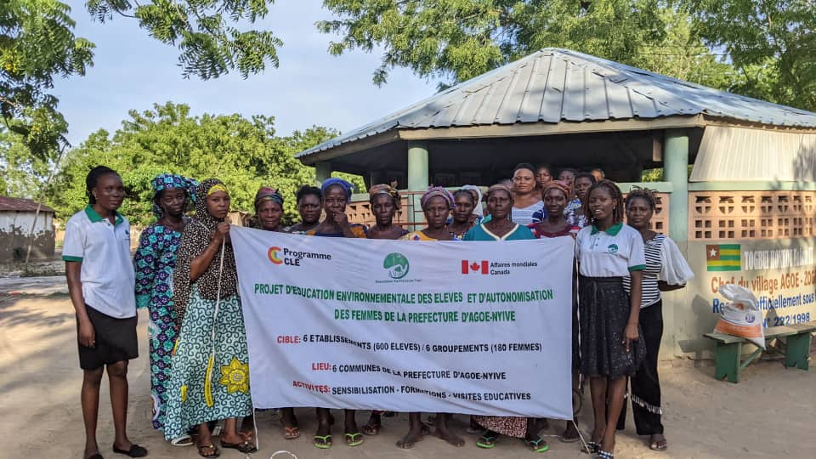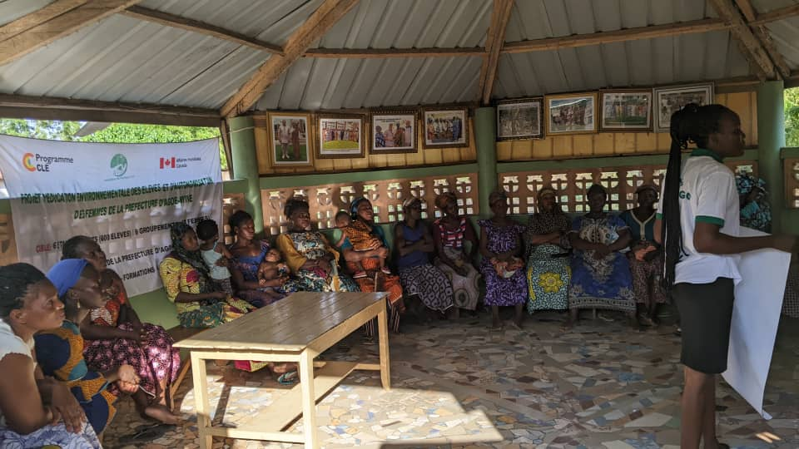

- L’association des groupements de femmes de la commune 2 (les femmes courtoises) 30 Mai 2023
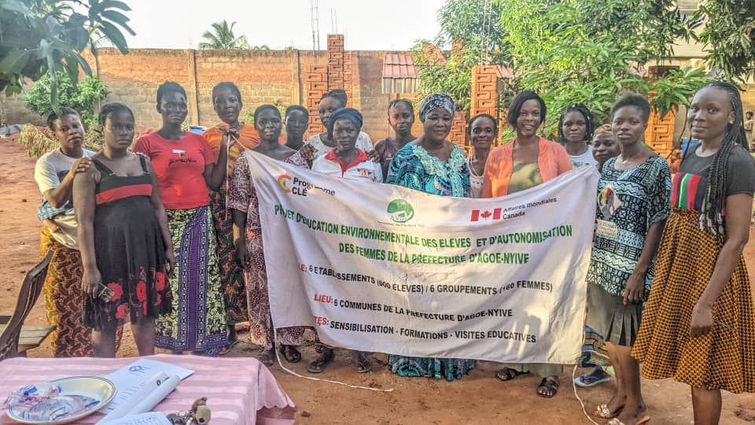

Indicateur de l’activité #1.c.b (intitulé de l’indicateur) : | Nombre de femmes formés sur le développement durable
Mesure de l'atteinte de l’indicateur sur la période (référez-vous à la cible initiale pour en indiquer la progression):
180/180 femmes prévues ont été sensibilisés sur le projet.

Activité #2. (intitulé de l’activité) : | Organisation des excursions dans le zoo " Fauna Cultura" et parcs pour développer l’intérêt et l’amour des élèves pour la biodiversité et les ressources naturelles
Description des réalisations sur la période :
Visite des élèves de 01 établissement au Zoo Fauna Cultura
Il a été question d’amener les élèves à prendre conscience de la richesse de la faune et l’importance de la conservation de cette dernière. Après s’en ai suivi une séance de questionnaires- réponses pour tester l’attention que les élèves ont portés aux animaux découverts à la sortie.
le déroulement des excursions dans les 06 établissements. Le complexe scolaire le Rossignol est le premier à aller au Zoo suivi des 5 autres pour la découverte des animaux en voie de disparition qu’il n’ont pas encore eu la chance de voir.
Déroulement des excursions avec les établissements :
- Complexe Scolaire(CS) Le Rossignol : 21 Mars 2023 à 9H30
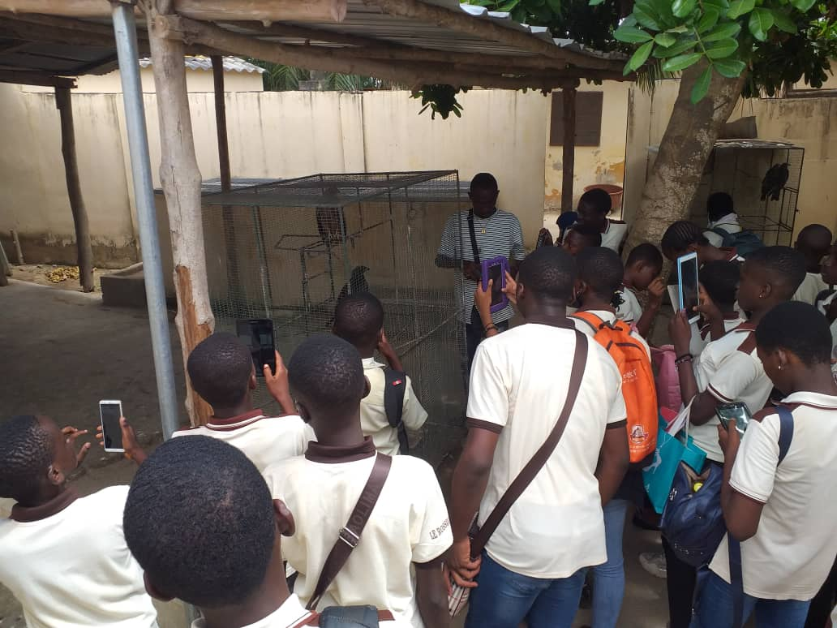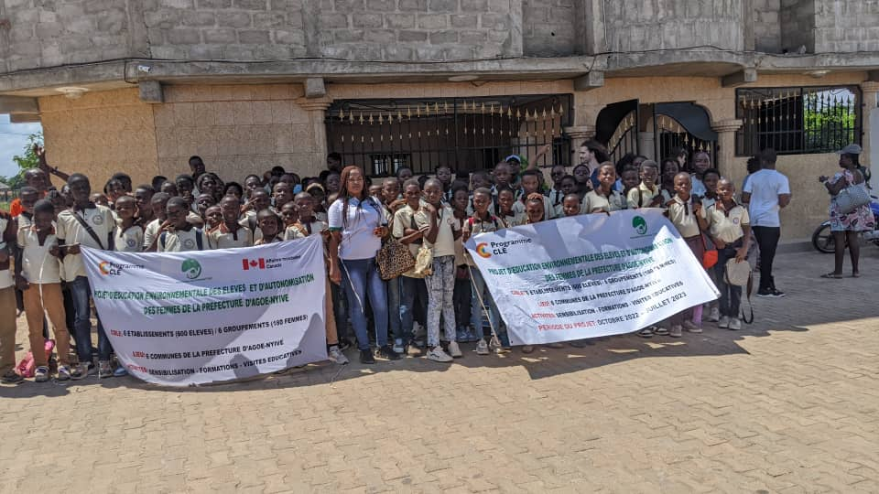
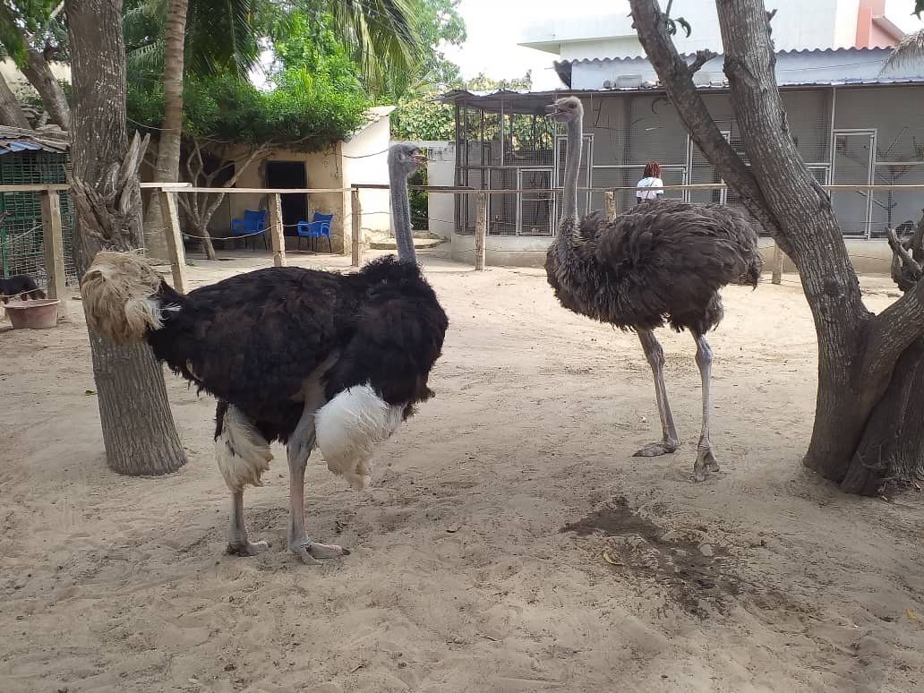

- Agoè Nord : 06 Avril 2023
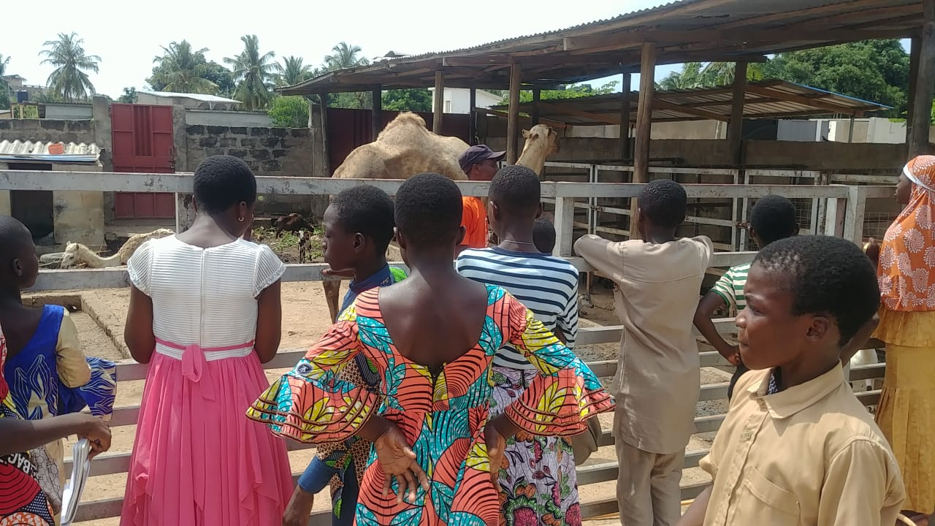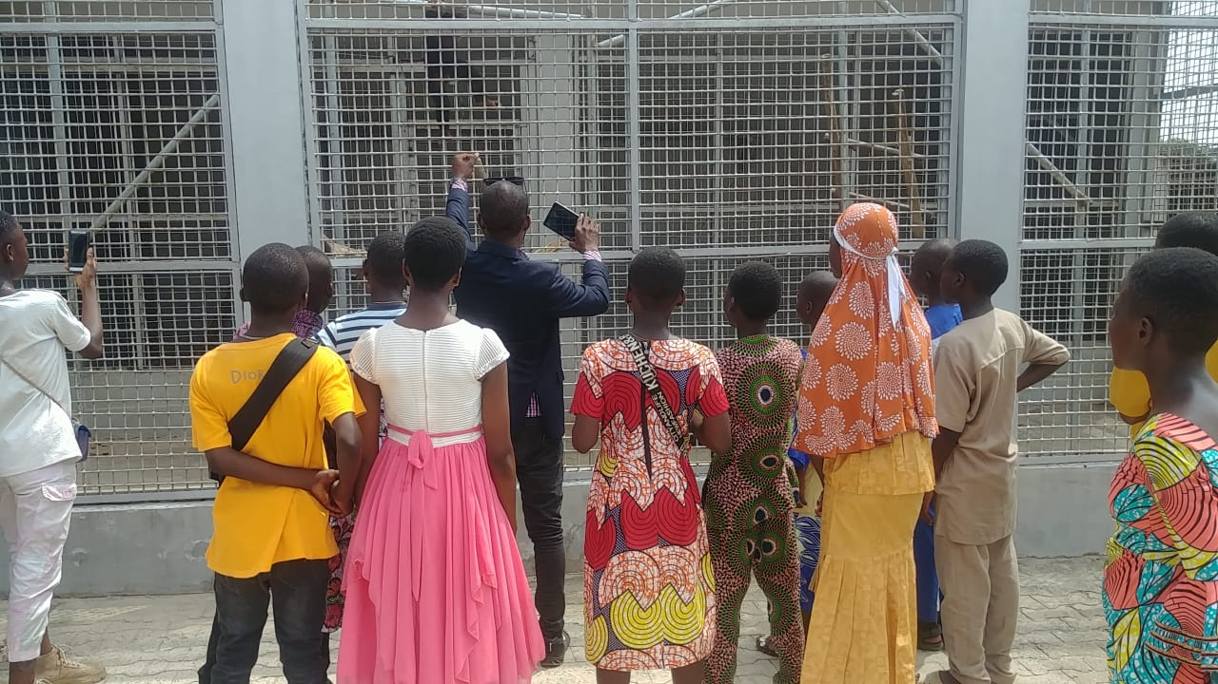
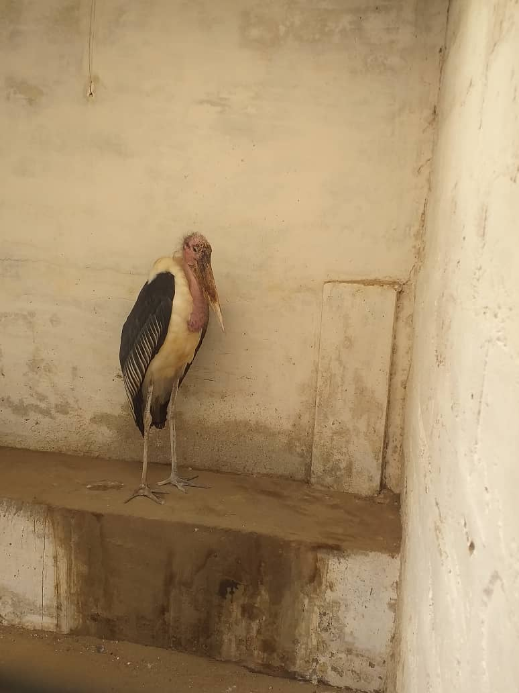

- CEG Zongo : 06 Avril 2023 à 15H00 après la visite du Zoo
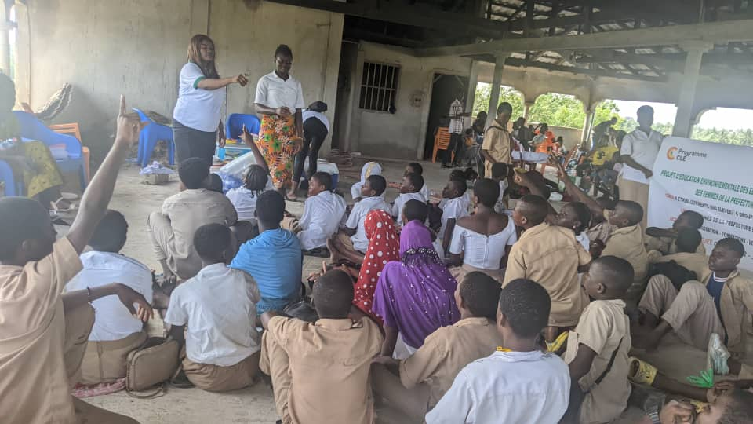

- Lycée Zanguéra : 06 Avril 2023 à 12H00 après la visite du Zoo

CEG Adétikopé : 07 Avril 2023 apres la visite du Zoo
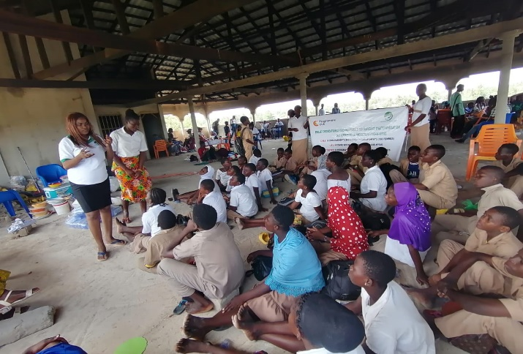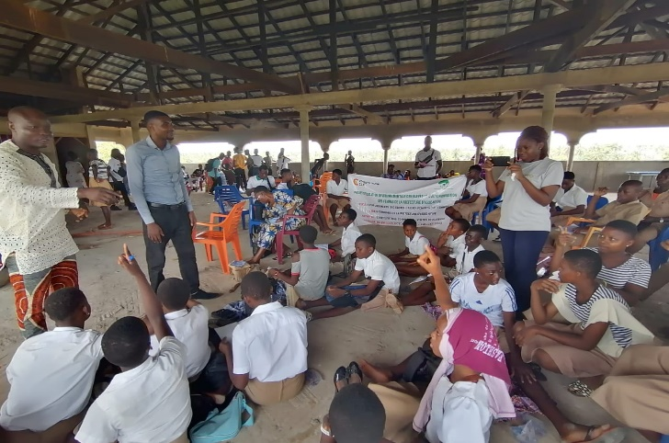

- Complexe Scolaire(CS) Anastasia : 07 Avril 2023 à 16H00
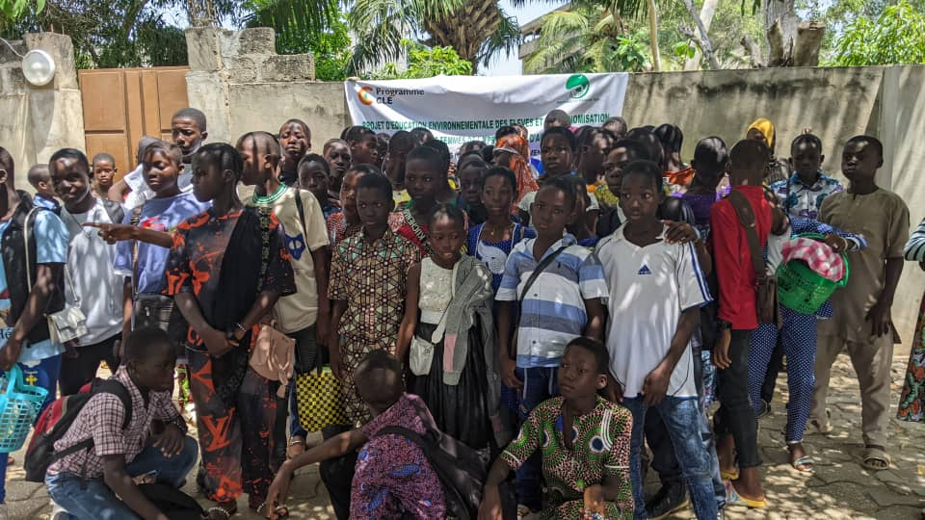

Indicateur de l’activité #2. (intitulé de l’indicateur) : | Nombre d’élèves présents lors des excursions
Mesure de l'atteinte de l’indicateur sur la période (référez-vous à la cible initiale pour en indiquer la progression):
300 élèves filles et 300 élèves garçons donc 600 élèves était le nombre prévu
300 élèves filles et 300 élèves garçons ont participé à l’excursion

Activité #3 (intitulé de l’activité) : | Formation des élèves et des femmes sur les techniques de production des plants forestiers

Activité #3.a : Formation sur la production de pépinières avec les élèves.
Description des réalisations sur la période :
Formation en production de pépinière avec les élèves des 06 établissements. Il s’agissait de :
- clarifier les techniques de production de pépinière,
- mettre en exergue les différents critères et conditions pour une bonne pépinière
- expliquer aux élèves le rôle du reboisement et le rapport avec la biodiversité(les interactions, l’interdépendance)
- faire la pratique : la préparation du terrain, l’empotage, préparation du germoir, prétraitement des graines et le semis.

Le déroulement de la formation dans les 06 établissements :

- CEG Adétikopé : 16 Juin 2023
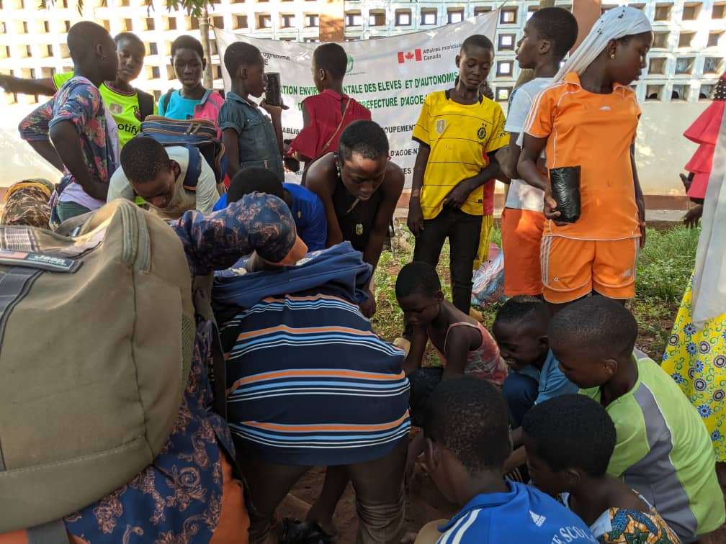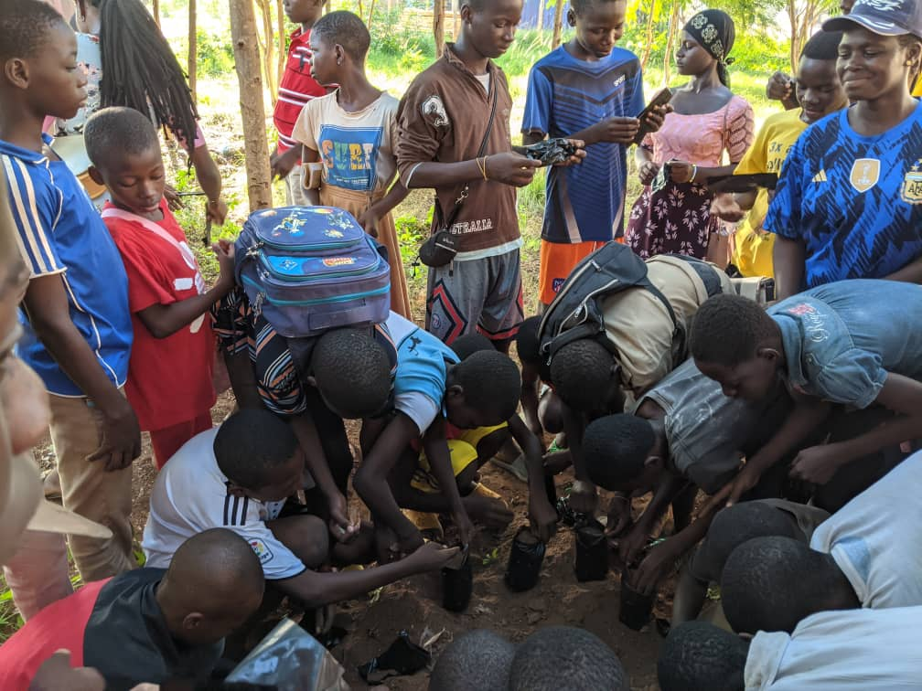

- CS LE ROSSIGNOL : 16 Juin 2023
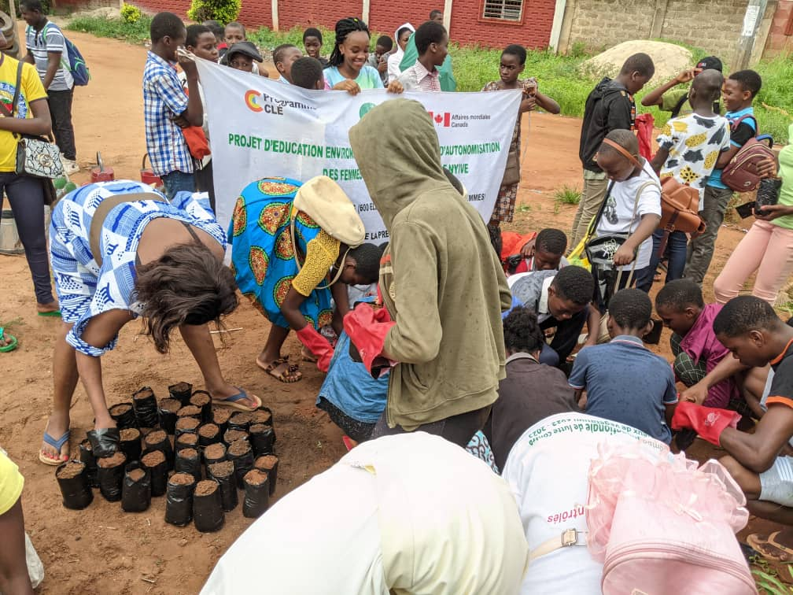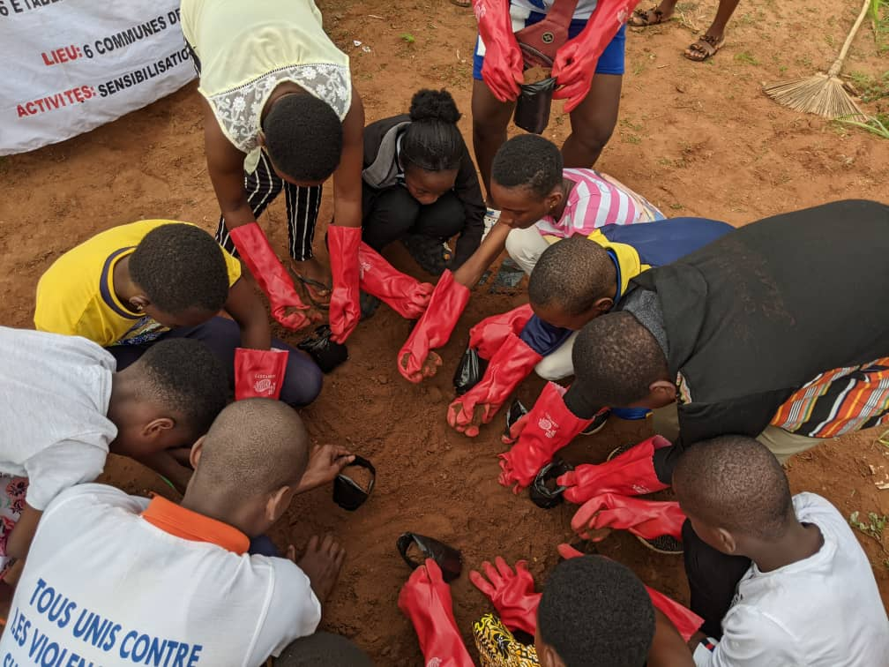

- Lycée Agoè- nord : 12 Mai 2023

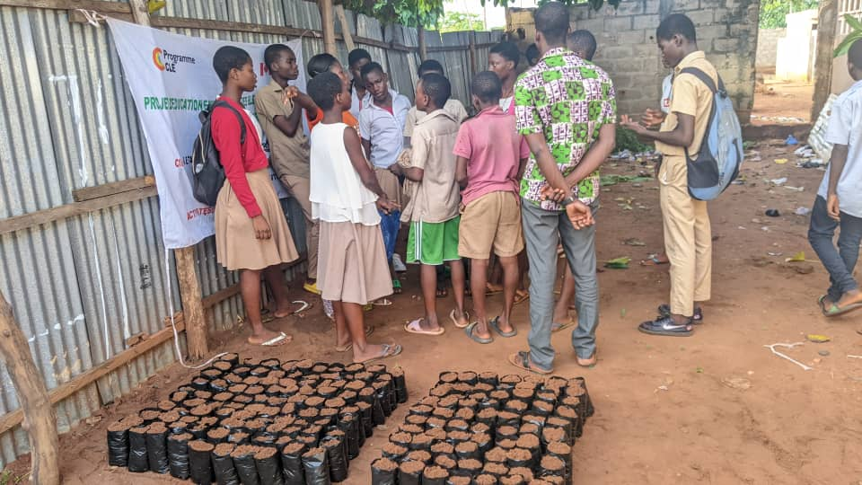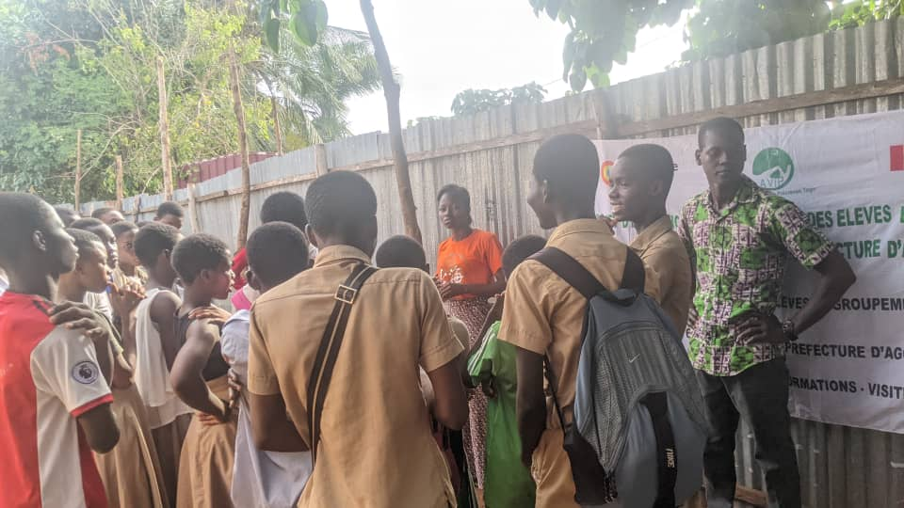

- Lycée Zangéra : 14 Juin 2023
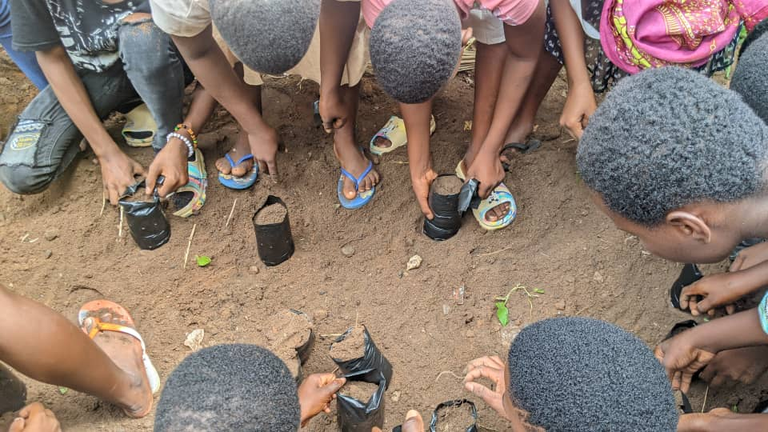

- CEG Zongo : 17 Mai 2023
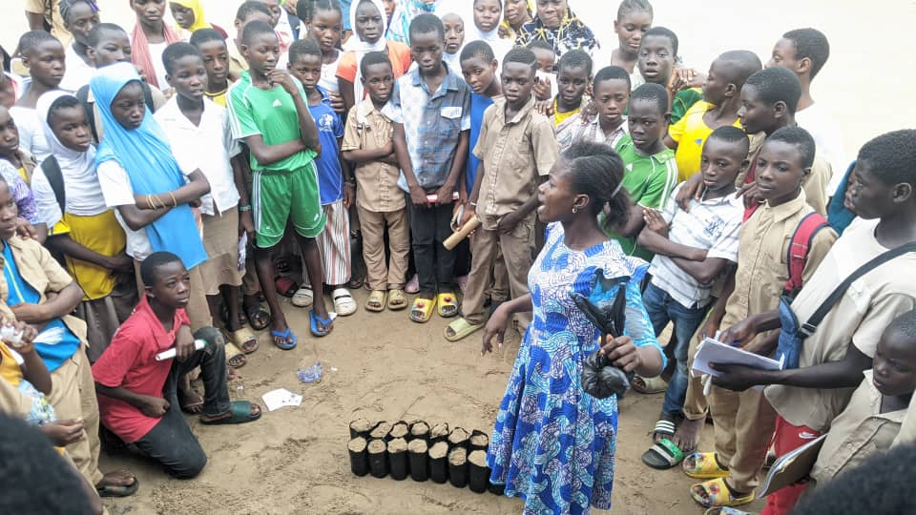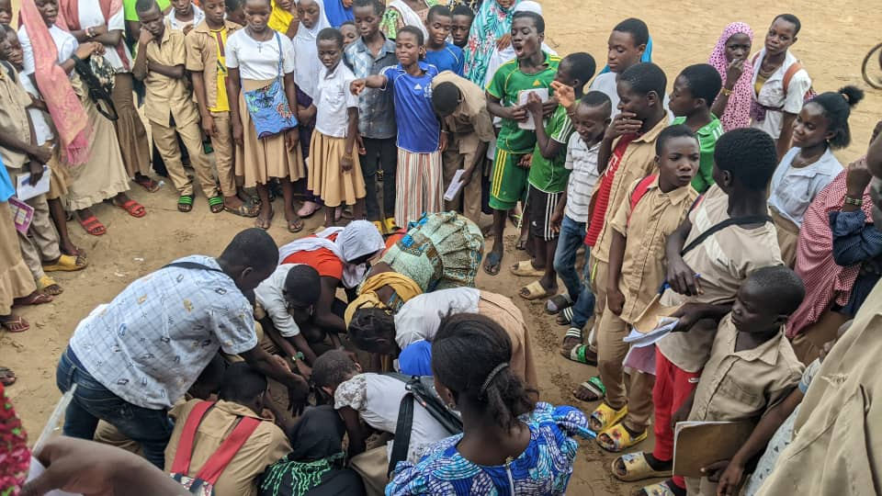

CS ANASTASIA : 19 Juin 2023
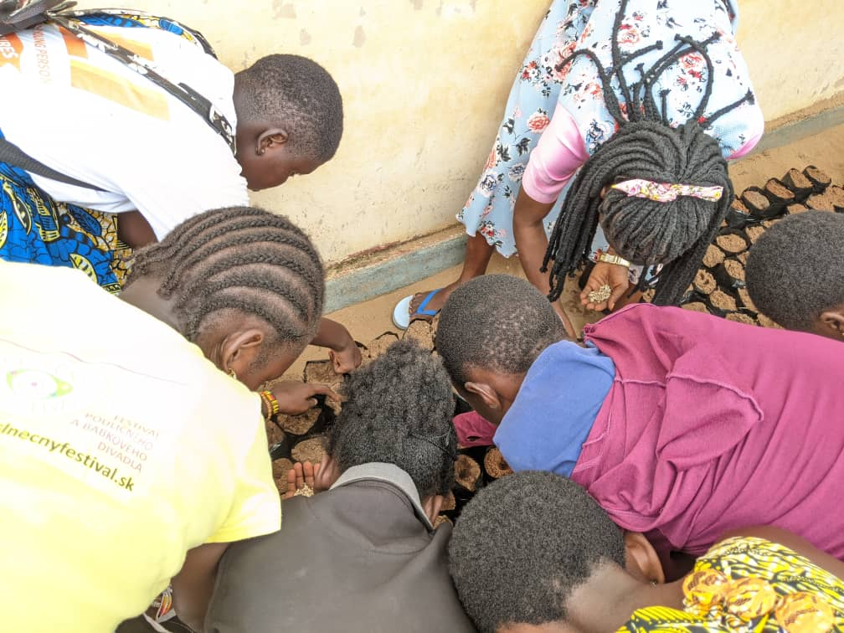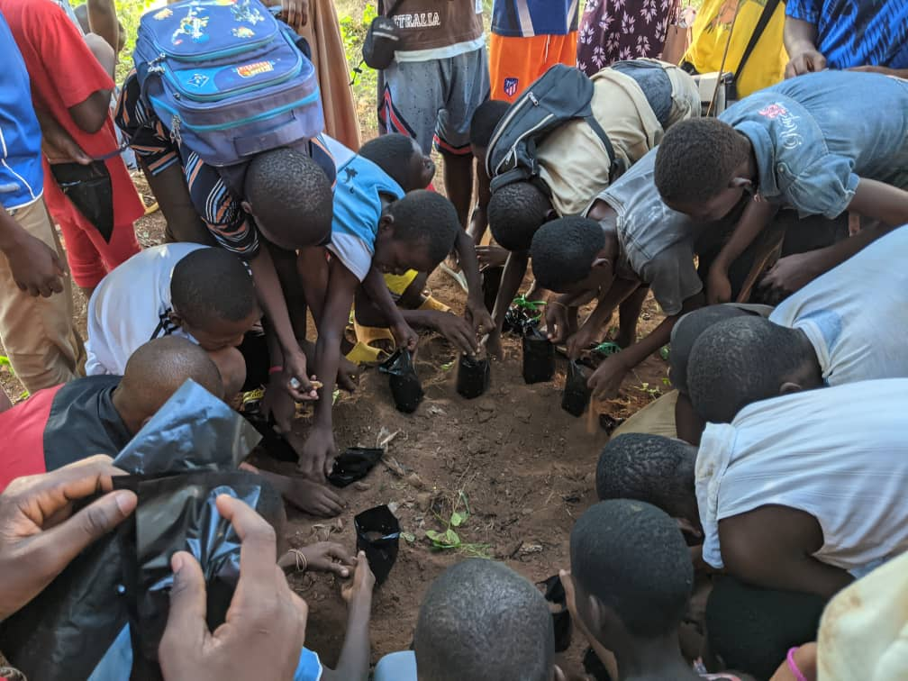

Indicateur de l’activité #3.a (intitulé de l’indicateur) : | Nombre d’élèves formés sur les techniques de production des plants forestiers
Mesure de l'atteinte de l’indicateur sur la période (référez-vous à la cible initiale pour en indiquer la progression):
600/600 élèves ont été formés sur la production des plants forestiers et fruitiers.

Activité #3.b : Formation sur la production de pépinières avec les femmes.
Description des réalisations sur la période :
Formation sur la production de pépinière avec les 06 groupements de femmes choisis. Il a été question de :
- clarifier les concepts de pépinière,
- mettre en exergue les différents critères et conditions pour une bonne pépinière
- expliquer aux élèves le rôle du reboisement et le rapport avec la biodiversité(les interactions, l’interdépendance)
- faire la pratique : la préparation du terrain, l’empotage, préparation du germoir, prétraitement des graines et le semis
- montrer la façon de produire les plants pour une bonne rémunération.

Les groupements touchés et le déroulement des activités :
- Groupement Grace et Mivo (Commune 6) : 02 Mai 2023
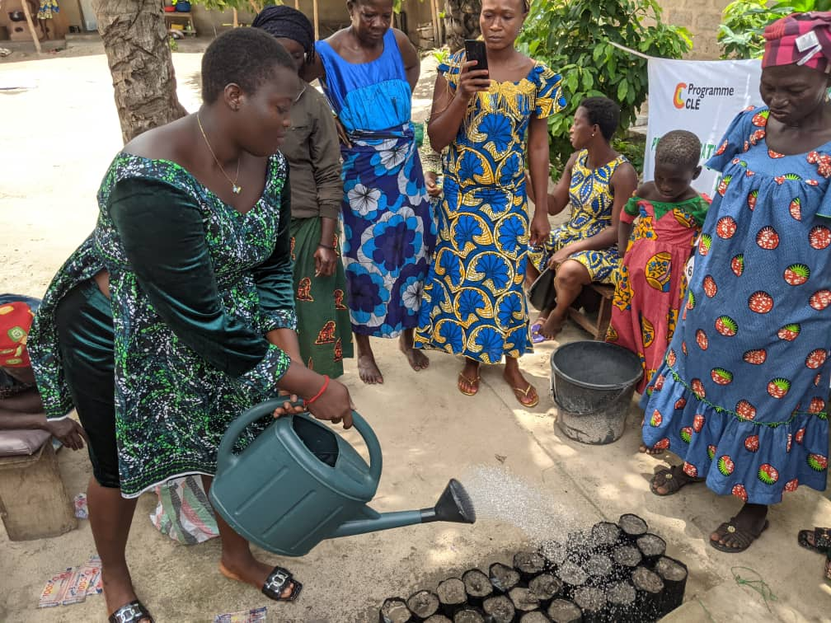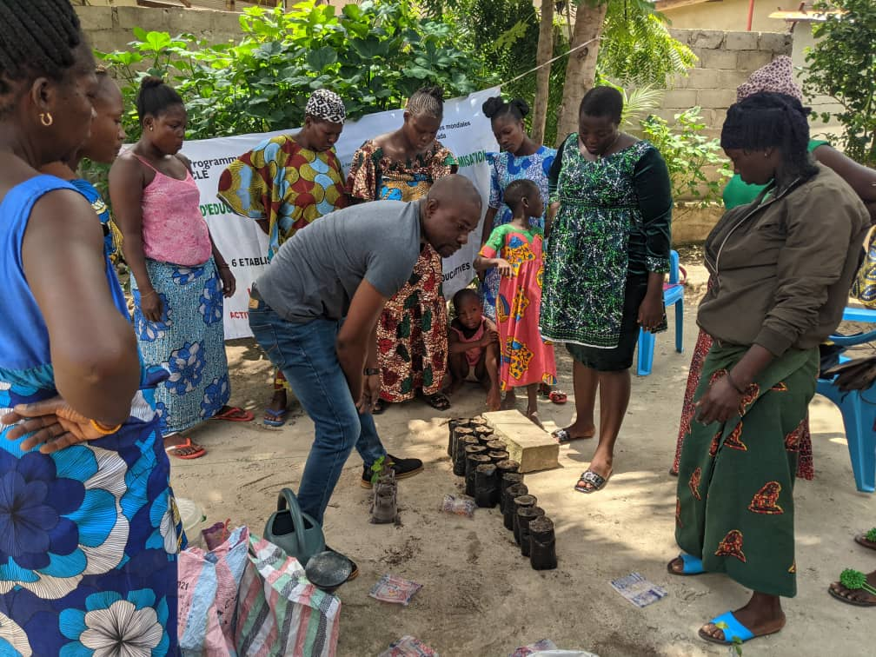

- Association Grace Abondante (Commune 3) :
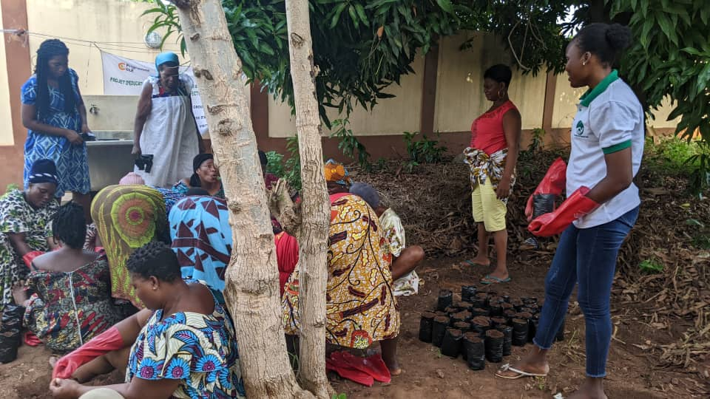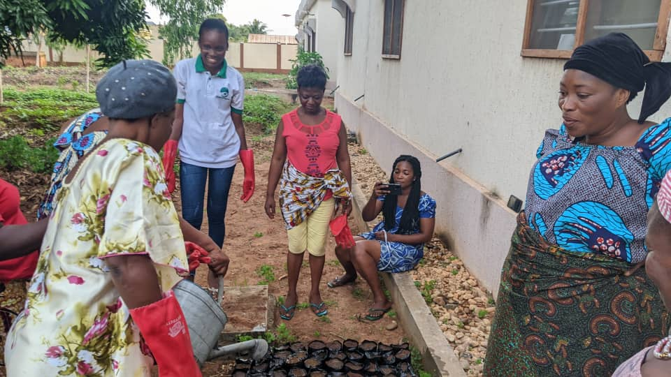

- AEEMT (association des élèves et étudiantes musulmanes du Togo : commune 4) : 26 Mai 2023
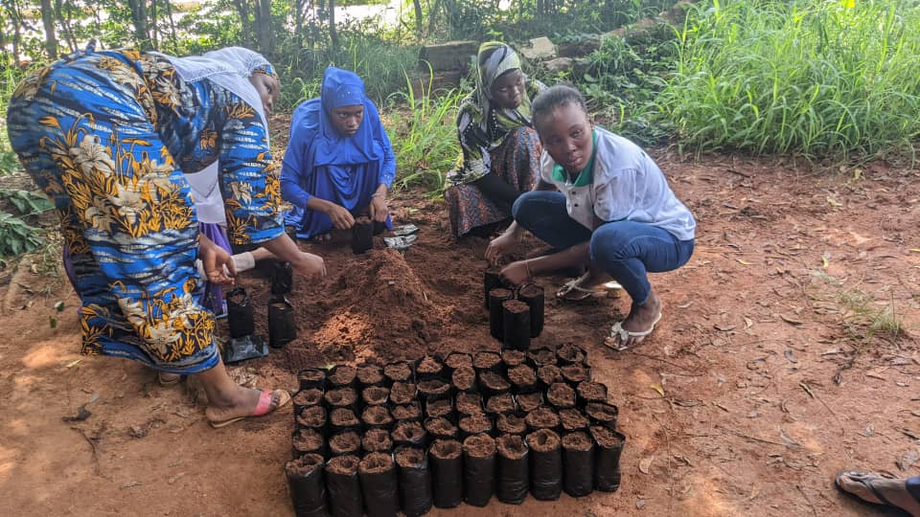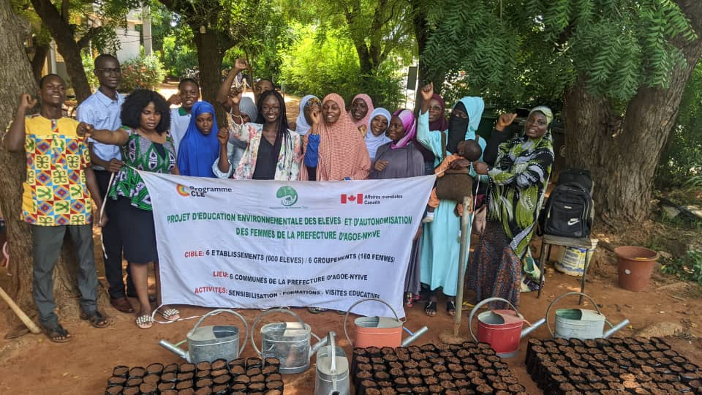

- Groupement des Femmes citoyennes (commune 5) : 21 juin 2023
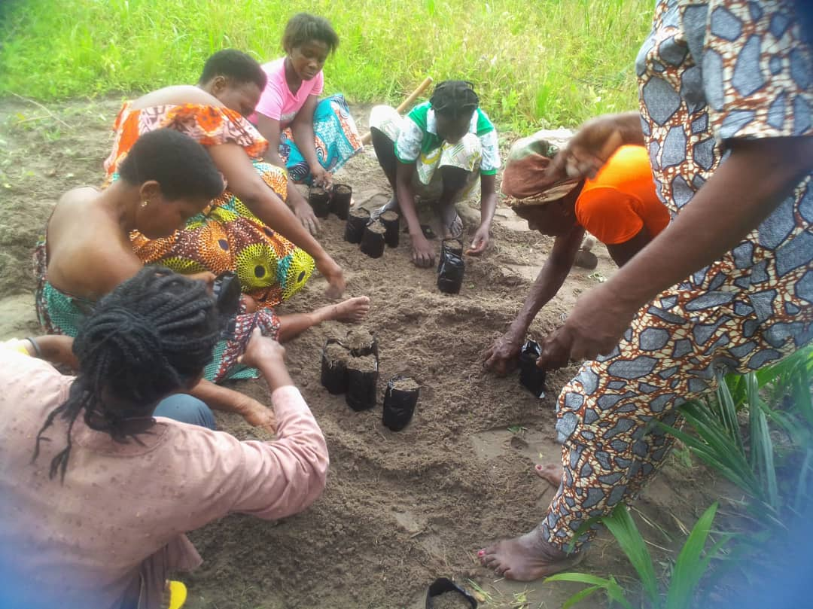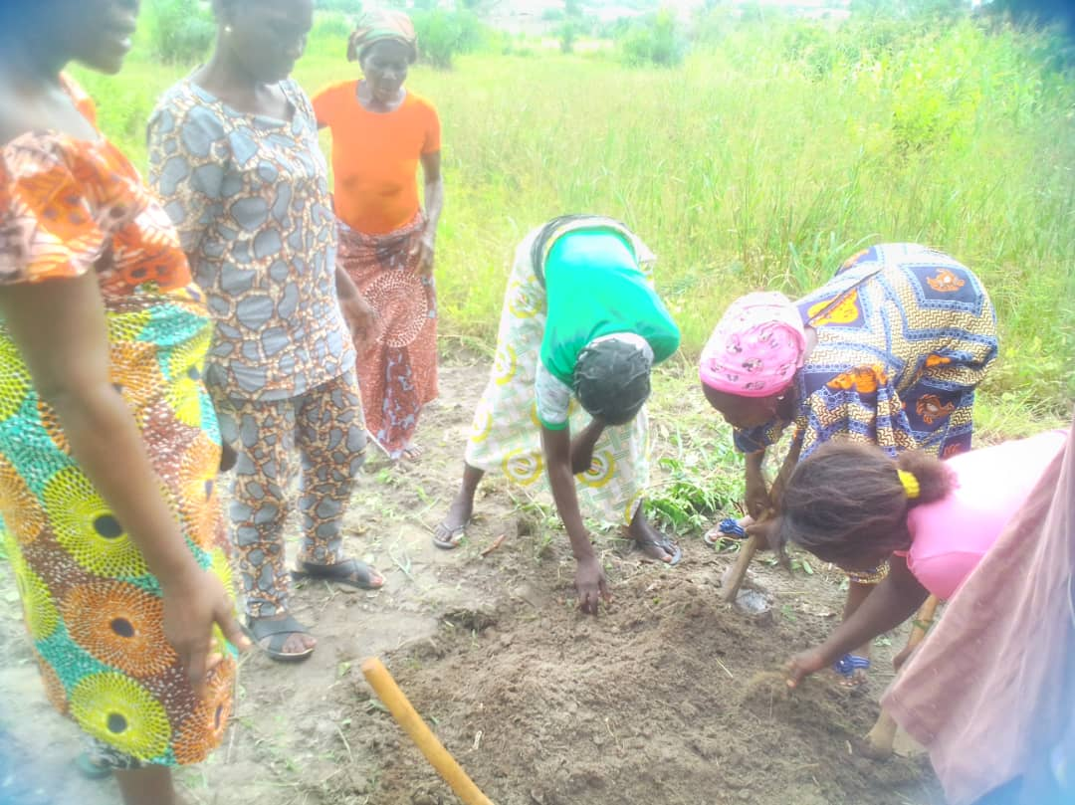

- Association des Femmes courtoises (commune 2) : 09 Juin 2023
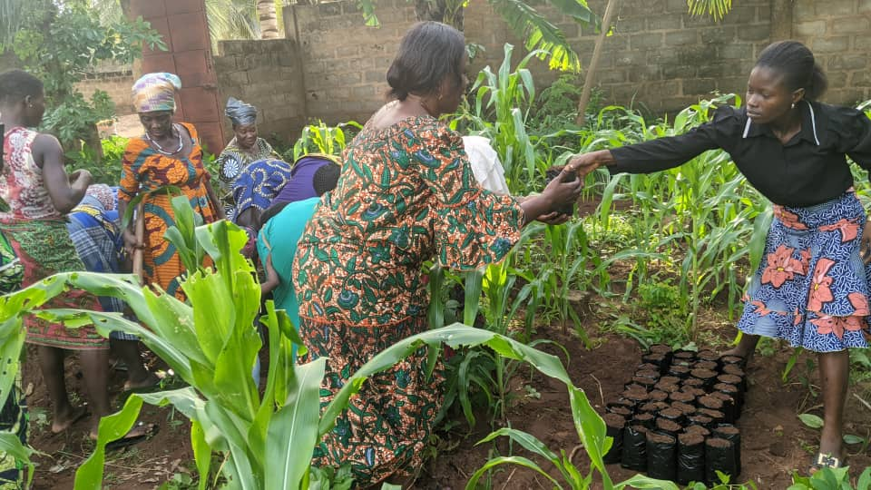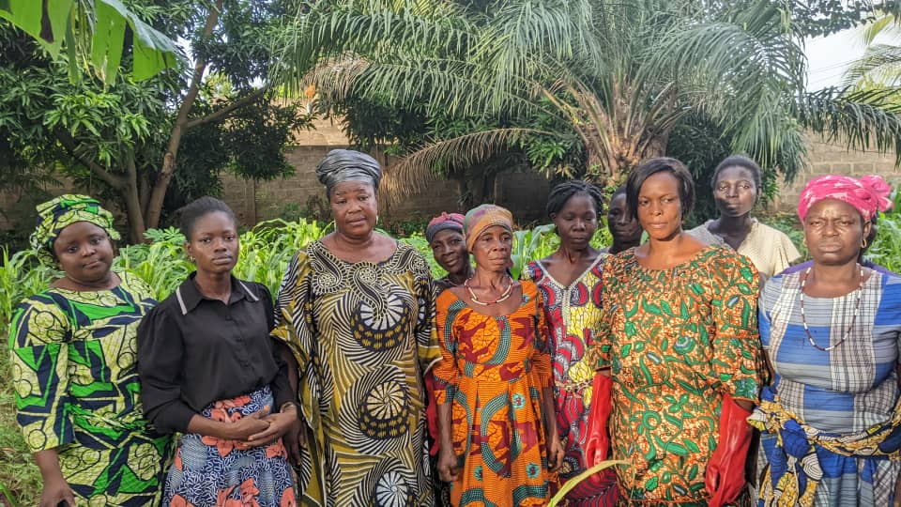

- Association des femmes de Zogbegan (commune 1) : 23 Juin 2023
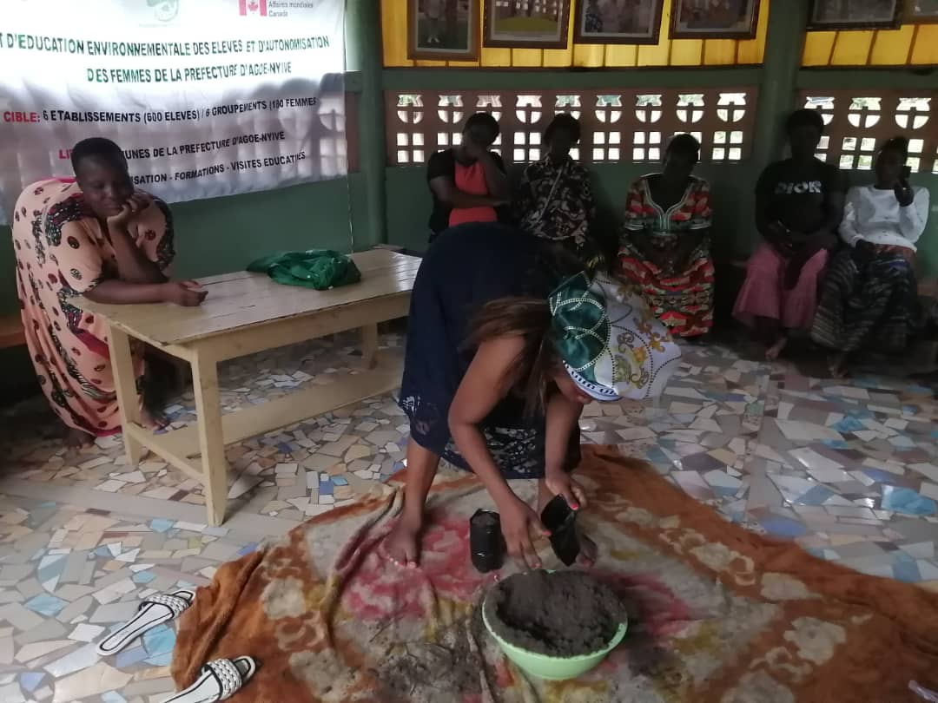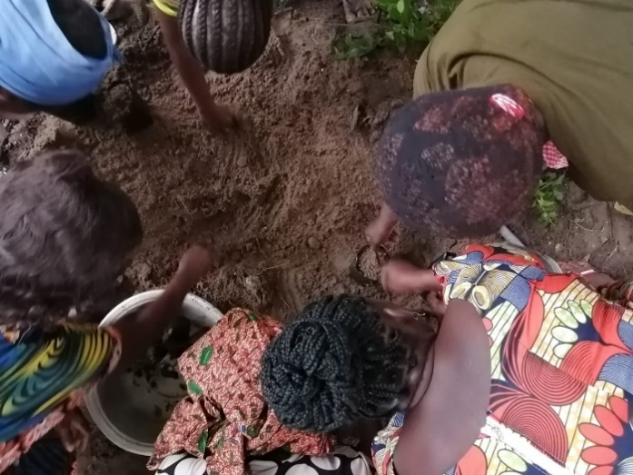

Indicateur de l’activité #3.b (intitulé de l’indicateur) : | Nombre de femmes formées sur les techniques de production des plants forestiers et fruitiers
Mesure de l'atteinte de l’indicateur sur la période (référez-vous à la cible initiale pour en indiquer la progression):
180/180 Femmes ont été formées.

Activité #4 (intitulé de l’activité) : | Accompagnement des groupements de femmes à produire et commercialiser les plants forestiers pour leur autonomisation

Activité # 4.a (intitulé de l’activité) : Accompagnement des groupements de femmes au centre semencier de Davié

Description des réalisations sur la période :
La visite des femmes des 06 groupements au centre semencier de Davié. Pendant la visite, il était question d’apprendre davantage sur les techniques de production, le processus de production de semences et sur les bonne pratiques de pépinières. Leur montrer les différentes étapes (de la sélection des graines et les vertus des plantes) et aussi leur avantage économique que social.
Elles profitent pour désherber les pots de pépinières, faire des planches et faire des semis.

Les groupements de femme touchés :

- L’association des groupements de femmes de Zanguéra : 24 Mars 2023 à 09H00 (commune 5)
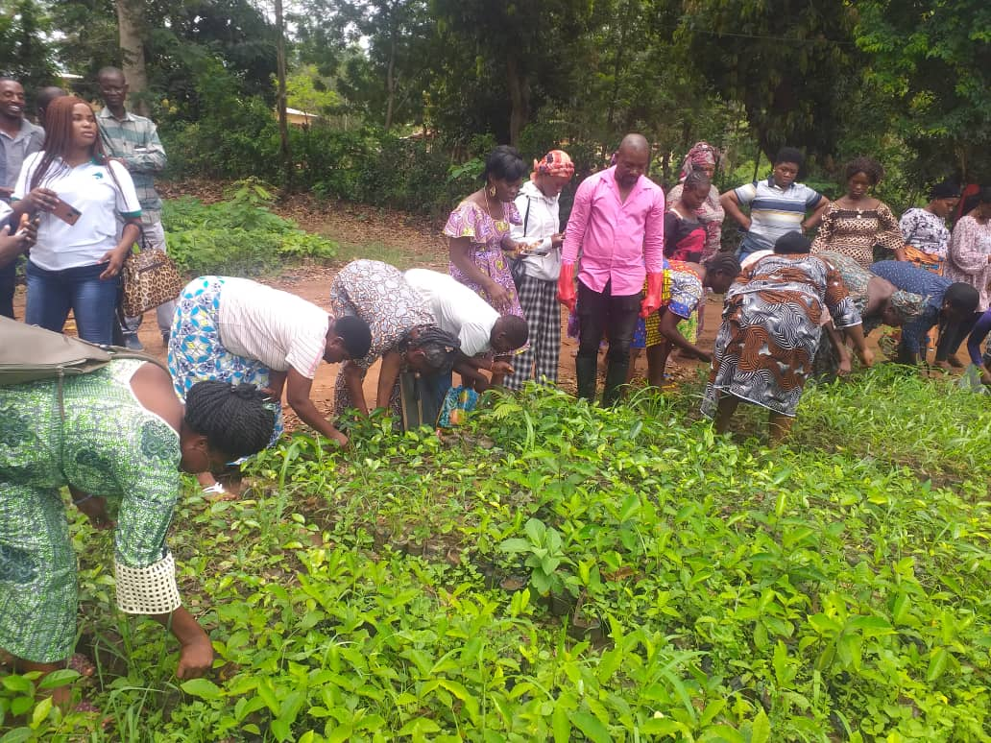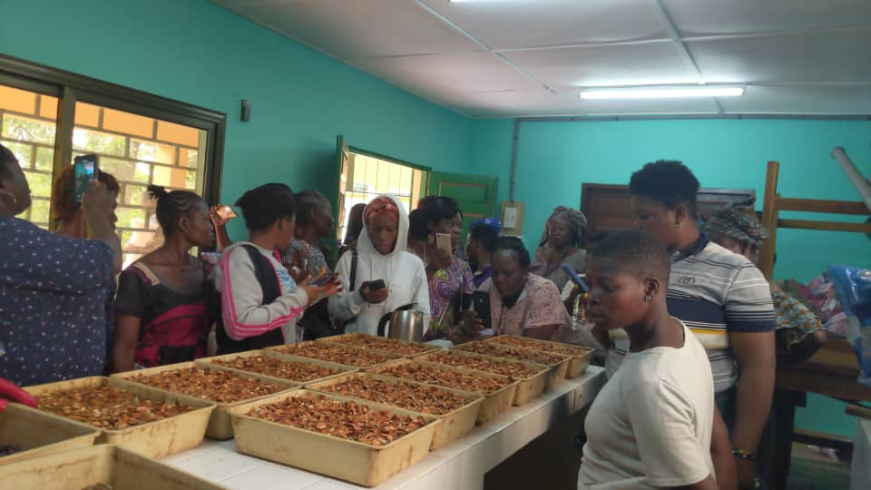
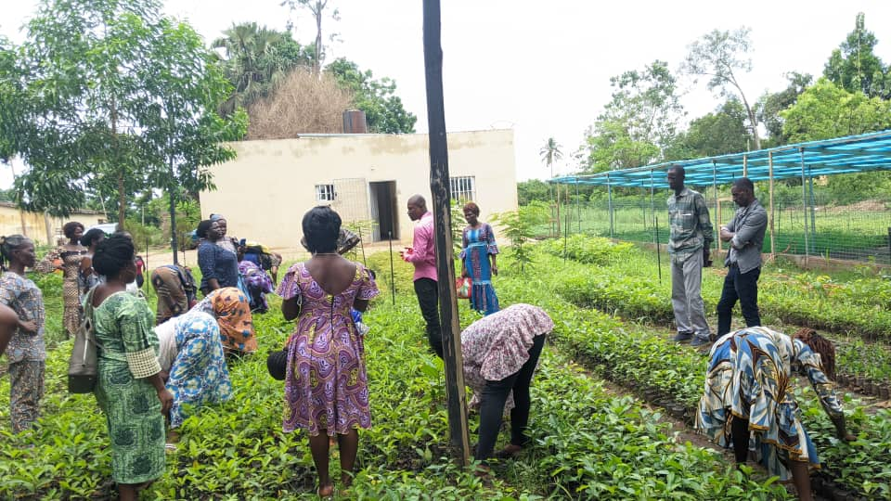
- L’association féminine FELEADEC constitué de deux groupements dont « la Grace » et « Mivo » : 28 Mars 2023 à 09H30 (commune 6 « adétikopé ») ;
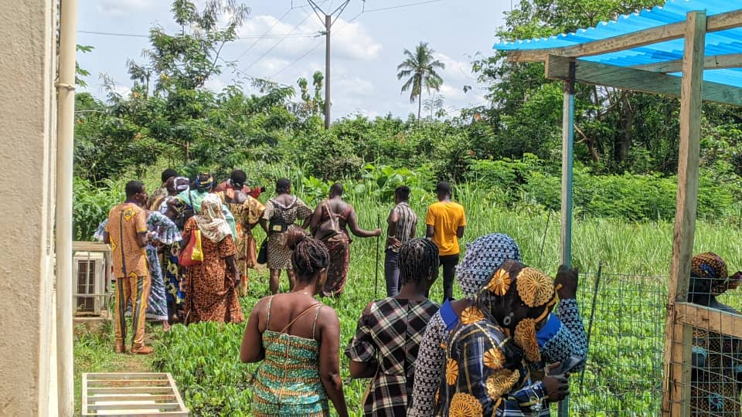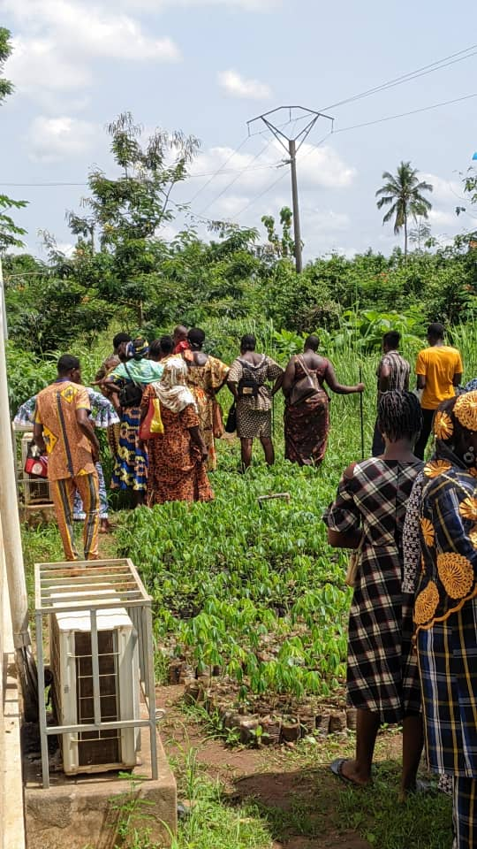

- L’association « Grace abondante » : 31 Mars 2023 à 09H00 (commune 3)
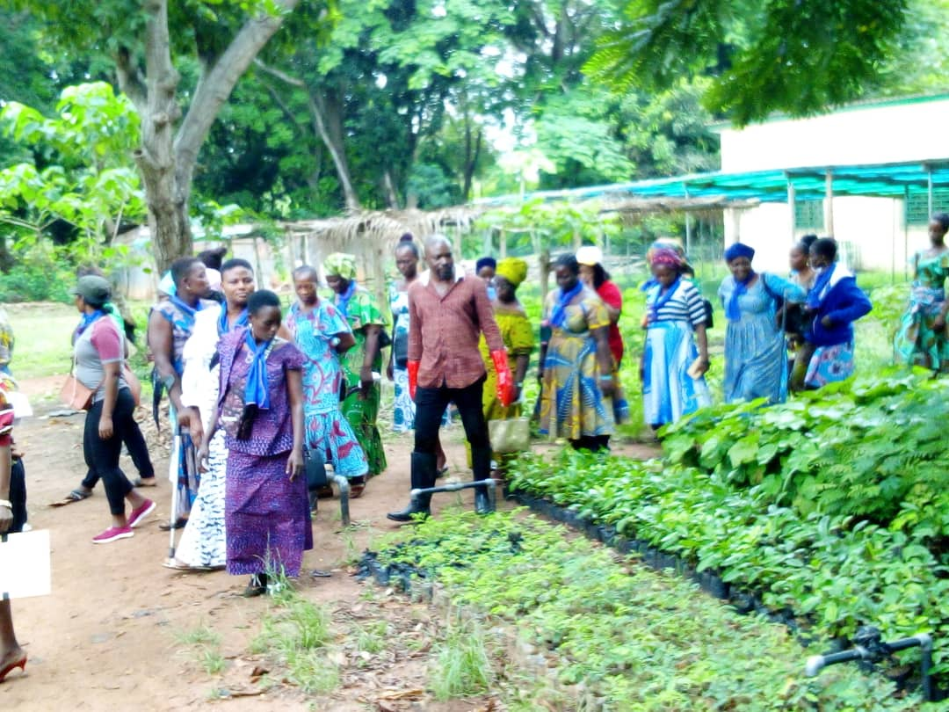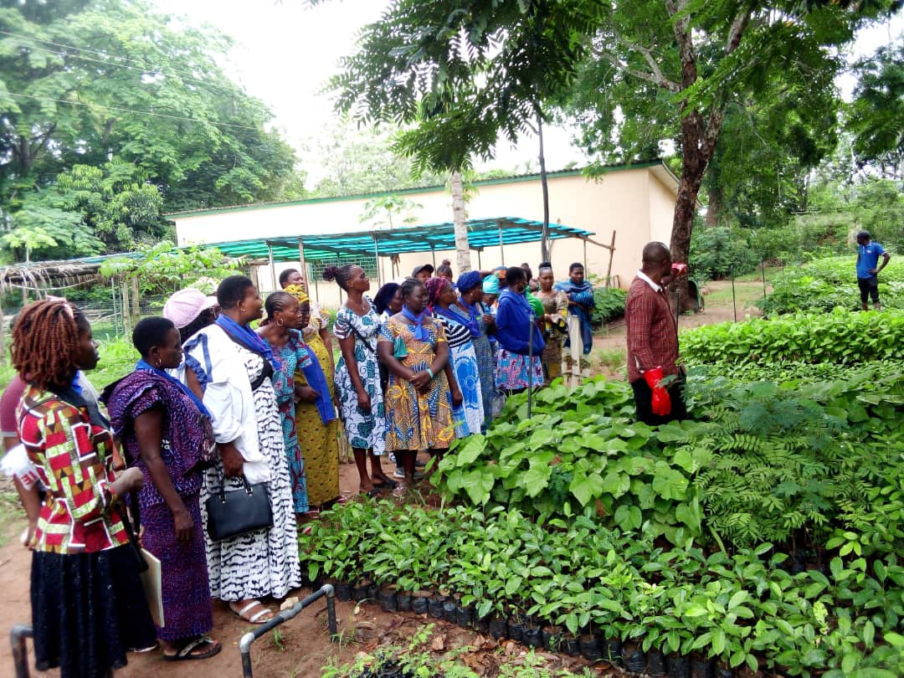
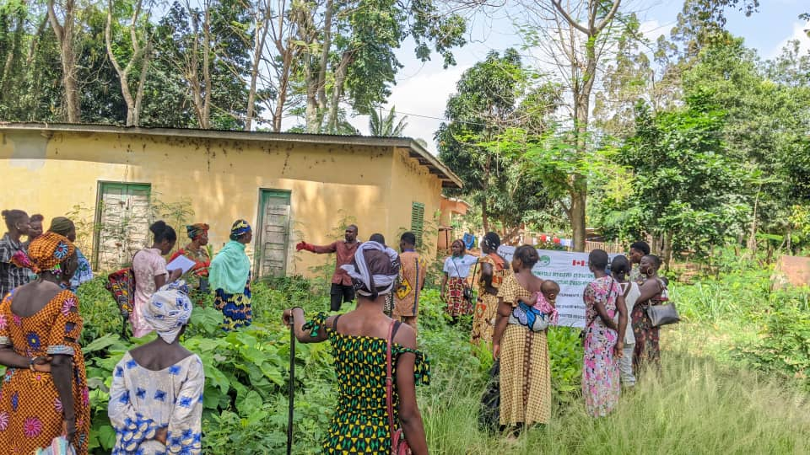

- Association des femmes de Zogbegan : 25 Mai 2023
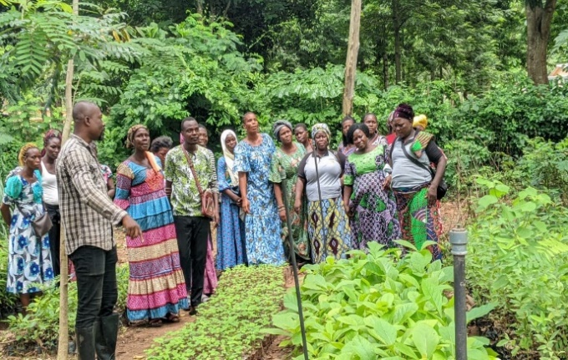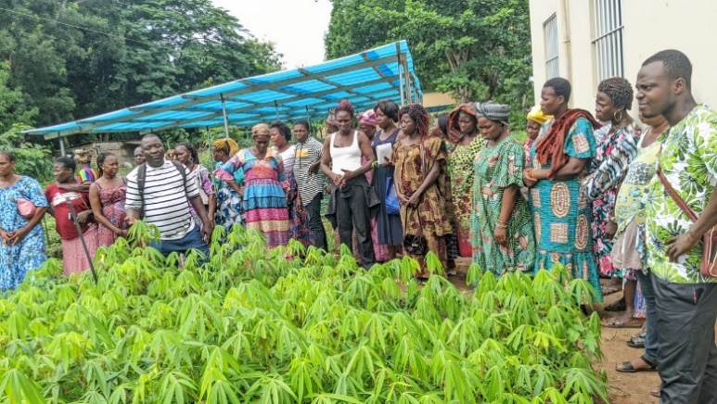
- Femmes courtoises : 06 Juin 2023
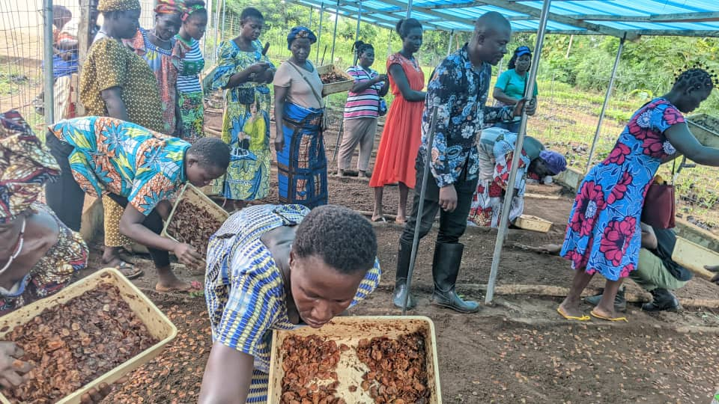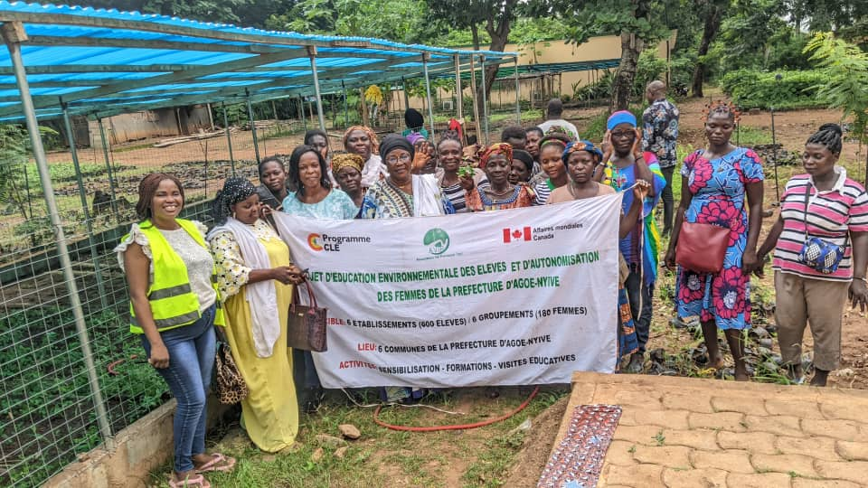

- AEEMT (association des élèves et étudiantes musulmanes du Togo : commune 4) : 11 Avril 2023
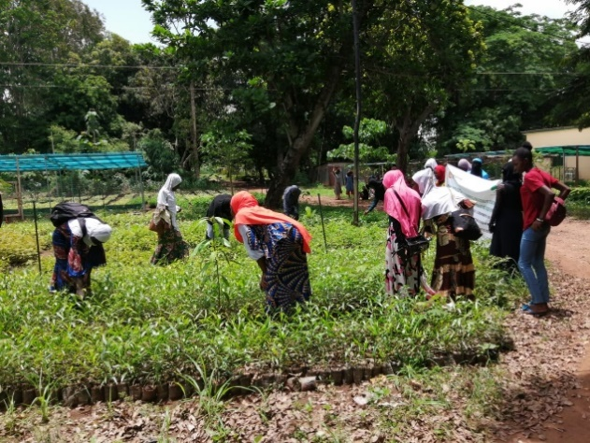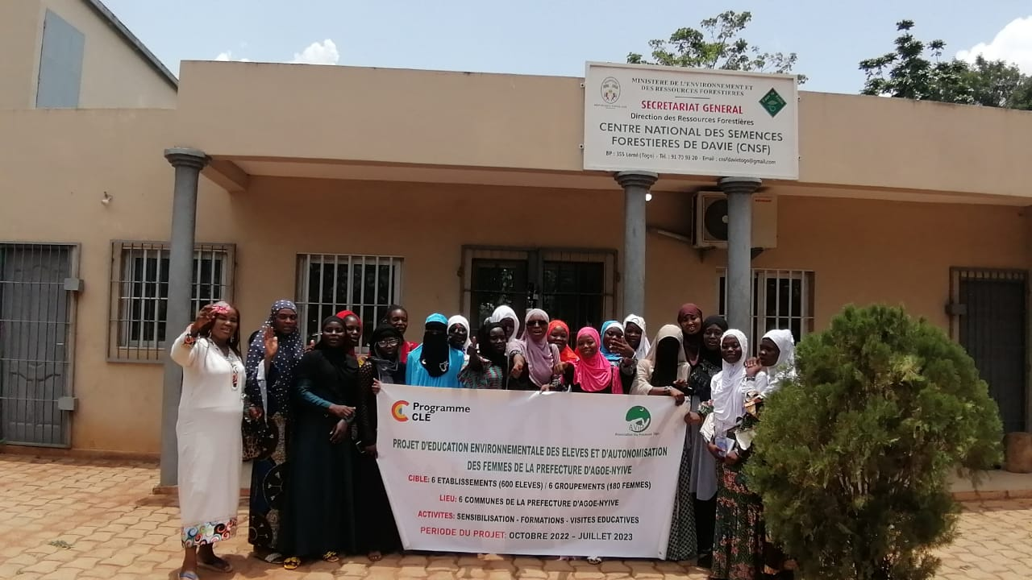

Indicateur de l’activité #4 (intitulé de l’indicateur) : | Nombre de femmes présente au centre en semencier de Davié
Mesure de l'atteinte de l’indicateur sur la période (référez-vous à la cible initiale pour en indiquer la progression):
180/180 femmes prévues ont été présente au cours de la visite.

Activité #4.b (intitulé de l’activité) : | Formation en gestion d’AGR, Leadership et Marketing
Description des réalisations sur la période :
La dernière activité qui est la formation en gestion d’AGR, leadership et marketing avec les 06 groupements de femmes.
Au cours de cette activité, il était question de :
- échanger avec les femmes sur leurs expériences (résultats positifs comme négatifs),
- Faire comprendre la notion d’AGR tout en apportant les clés et les outils afin de mettre en place leurs stratégies marketing,
- anticiper et gérer les risques liés aux AGR et surtout la tenue de la comptabilité de leur activité.

Le déroulement au niveau des groupements :
- Association des femmes de Zogbegan (commune 1) : 27 Juin 2023
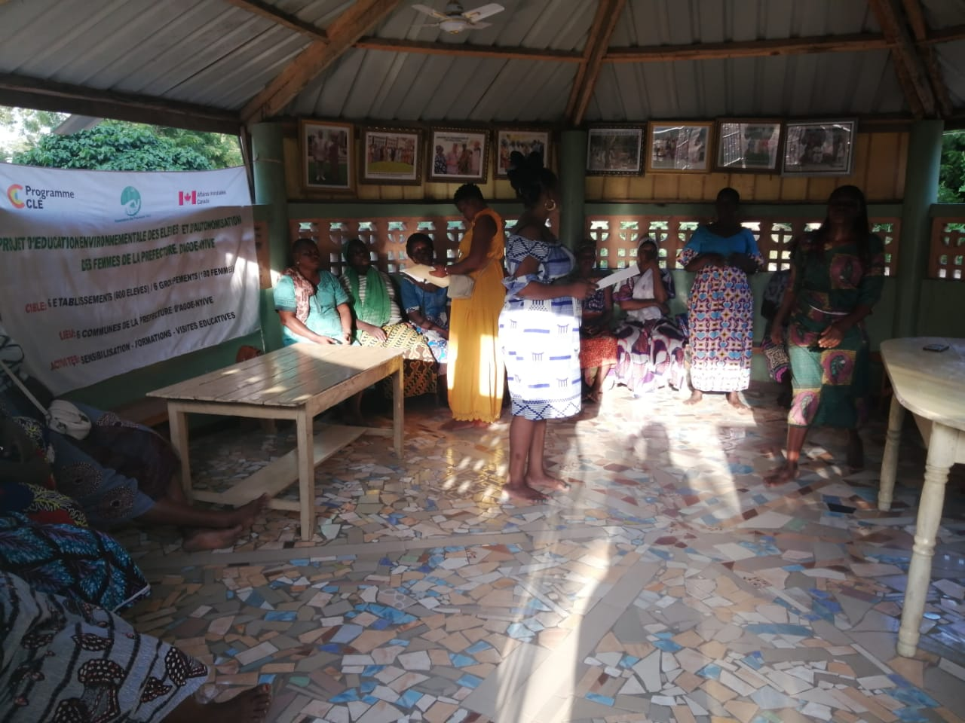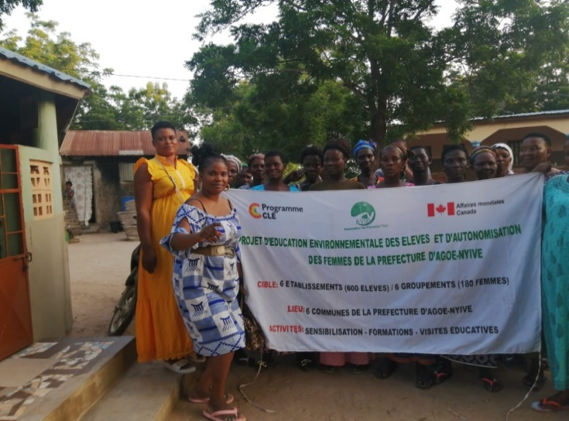
- Groupement Grace et Mivo (Commune 6) : 28 Juin 2023

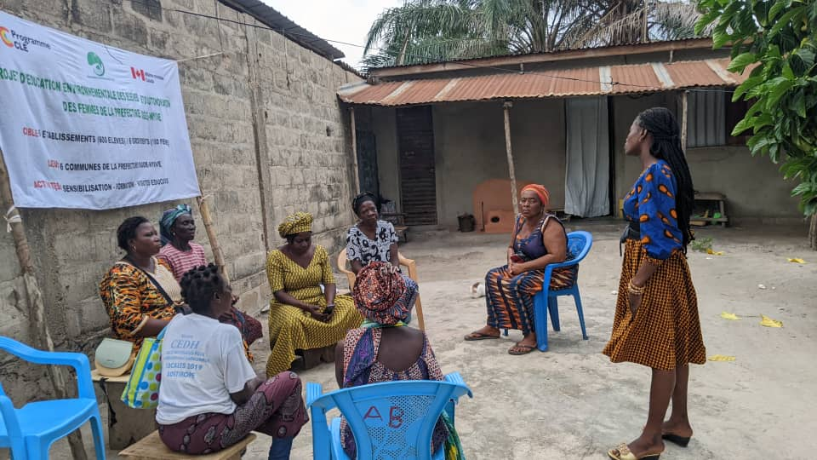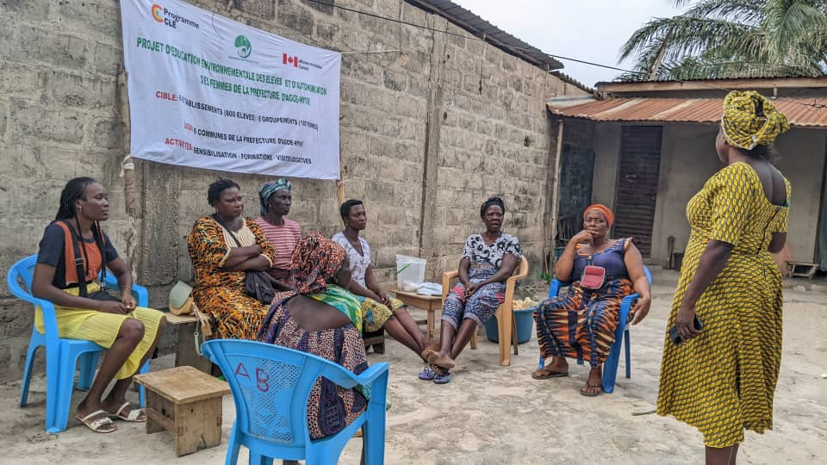

- Groupement des Femmes citoyennes (commune 5) : 29 Juin 2023
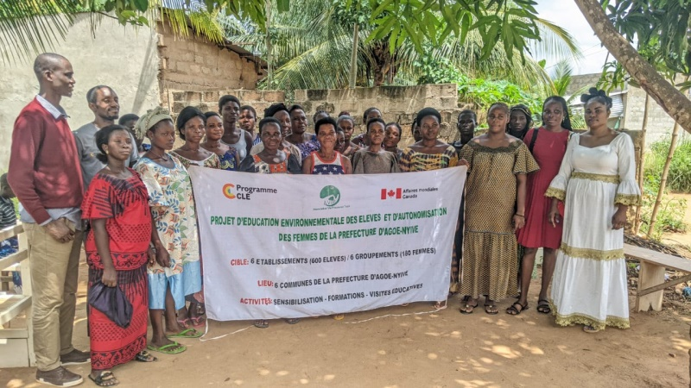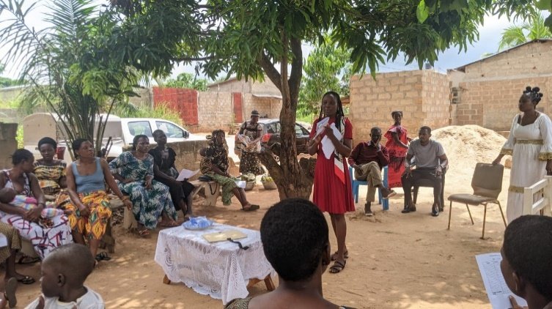

- AEEMT (association des élèves et étudiantes musulmanes du Togo : commune 4) : 30 Juin 2023 à 09H00
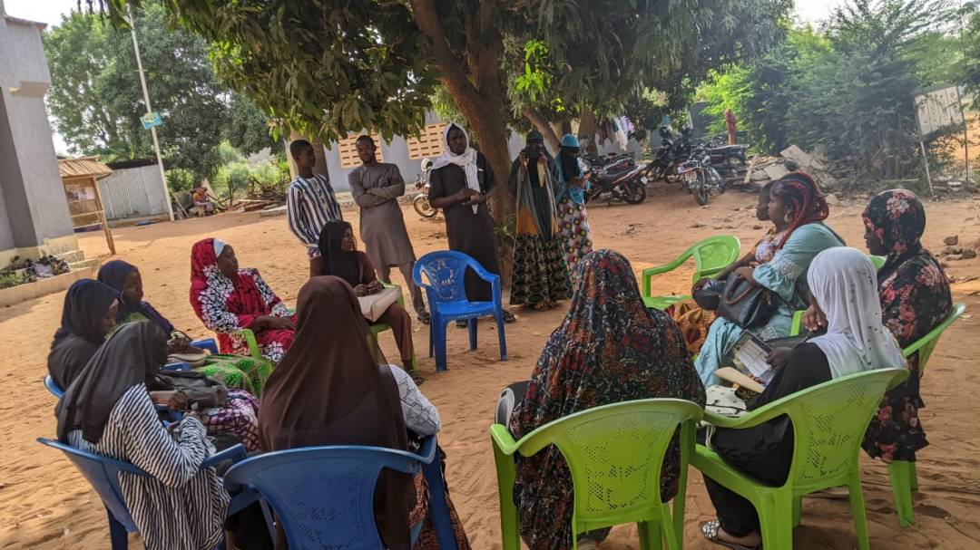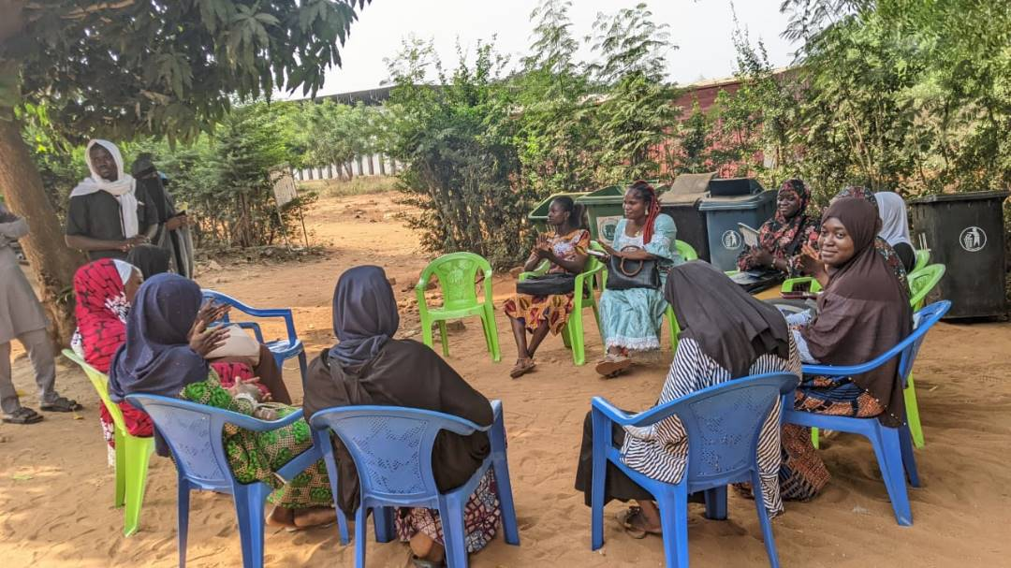

- Association des Femmes courtoises (commune 2) : 30 Juin 2023 à 14H30
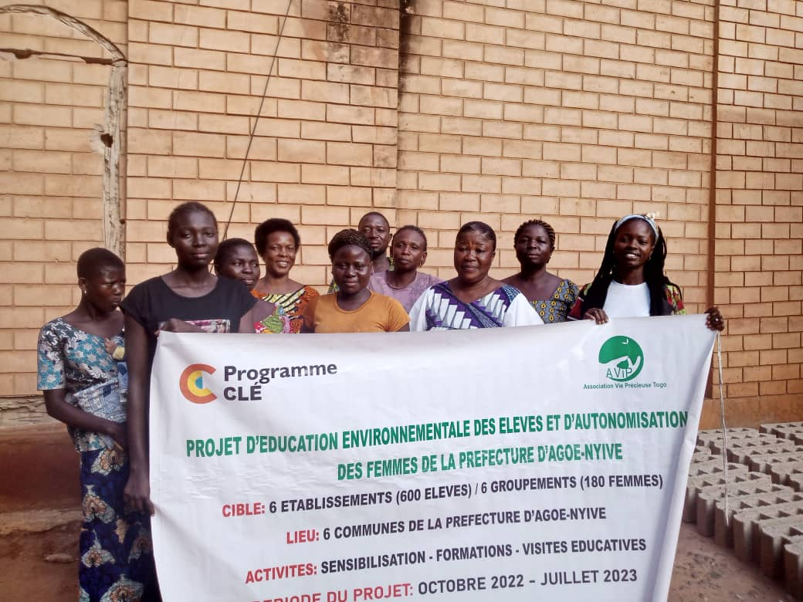

- Association Grace Abondante (Commune 3) : 30 Juin 2023 à 15H00
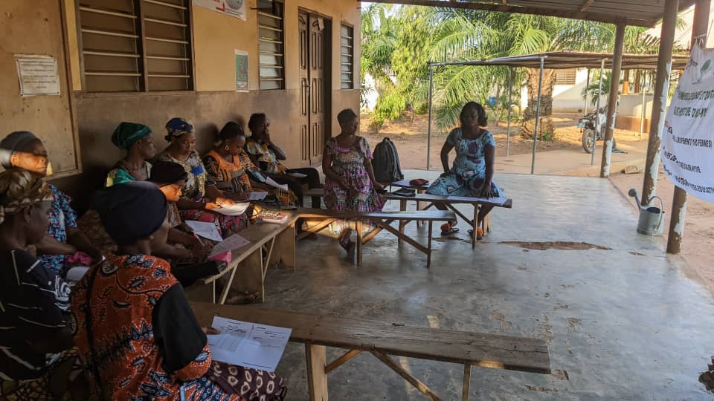

Indicateur de l’activité #4. b (intitulé de l’indicateur) : | Nombre de femmes formées en AGR, Leadership et Marketing
Mesure de l'atteinte de l’indicateur sur la période (référez-vous à la cible initiale pour en indiquer la progression):
180/180 femmes ont été formées sur la gestion des AGR, Leadership et Marketing.

3.1.1 Décrivez brièvement la ou les méthodes utilisées pour faire le suivi des indicateurs d’activités.
Pour faire un bon suivi des indicateurs, nous avons réalisé une fiche de présence qui est systématiquement rempli par les bénéficiaires lors des différentes activités.
A la fin de chaque formation avec les élèves, un Quiz d’évaluation de degré de la maitrise de la formation est projeté et l’évaluation se fait oralement.
Pour les femmes, nous finissons avec une série de question-réponse.
Les échanges à travers des questionnaires : au niveau des femmes , il a été question de leur poser des questions pour les emmener à mieux comprendre et les inciter à participer vivement aux échanges, partages d’expérience et solutions aux problèmes;
Les pratiques au niveau des formations : Les élèves et les femmes ont même fait l’empotage, la disposition, la construction du germoir et le semis des graines.
La formation sur les AGR a été appuyée par un guide de formation à cet effet. Les exemplaires de reçus ont été partagés aux femmes.

3.2 Description narrative des principaux résultats réalisés et mesure de leur indicateur
Reprendre les résultats définis à la section 8.3 du formulaire de demande de financement et décrivez leur avancée. Indiquez ensuite l’indicateur de résultat et son niveau d’avancement. Dans le cas où une cible n’est pas atteinte, merci de donner une explication. Ajoutez des lignes au besoin.

- Résultat #1.a (intitulé du résultat) : | Organisation de séances de formation à l’endroit des enseignants des 6 établissements
Description de l’avancement sur la période :
38 enseignants ont été sensibilisés sur la Biodiversité, les changements climatiques et le développement durable depuis le début du projet.

Indicateur de résultat #1b.a (intitulé de l’indicateur) : | Nombre d’enseignants sensibilisés
Mesure de l'atteinte de l’indicateur sur la période (référez-vous à la cible initiale pour en indiquer la progression) :
38 enseignants dans les établissements du projet.
- Résultat #1b.a (intitulé du résultat) : | Des élèves sont sensibilisés sur la biodiversité
Description de l’avancement sur la période :
600 élèves sont sensibilisés sur la dégradation de la Biodiversité au cours de ce trimestre, ce qui porte (300 filles et 300 garçons) le nombre d’élèves sensibilisés sur la Biodiversité depuis le début du projet.

Indicateur de résultat #1b.a (intitulé de l’indicateur) : | Nombre d’élèves sensibilisés sur la biodiversité
Mesure de l'atteinte de l’indicateur sur la période (référez-vous à la cible initiale pour en indiquer la progression) :
300 élèves filles et 300 élèves garçons sont sensibilisés sur la biodiversité dans les établissements du projet.

- Résultat #1b.b (intitulé du résultat) : | Des élèves sont sensibilisés sur les changements climatiques
Description de l’avancement sur la période :
Une (1) formation sur les changements climatiques a été faites dans les 6 établissements du projet, au total, 600 élèves ont été formés en Six (6) séances de formation à savoir une séance par établissement sur cette thématique.

Indicateur de résultat #1b.b (intitulé de l’indicateur) : | Nombre d’élèves sensibilisés sur les changements climatiques
Mesure de l'atteinte de l’indicateur sur la période (référez-vous à la cible initiale pour en indiquer la progression) :
600/600 élèves soit 300 élèves filles et 300 élèves garçons sont sensibilisés sur les changements climatiques dans les 6 établissements du projet.

- Résultat #1b.c (intitulé du résultat) : | Des élèves sont sensibilisés sur le développement durable
Description de l’avancement sur la période :
600 élèves (300 filles et 300 garçons) ont été touchés par la sensibilisation sur le développement durable au cours du projet.

Indicateur de résultat #1b.c (intitulé de l’indicateur) : | Nombre d’élèves sensibilisés sur le développement durable
Mesure de l'atteinte de l’indicateur sur la période (référez-vous à la cible initiale pour en indiquer la progression) :
300/300 élèves filles et 300/300 élèves garçons ont été sensibilisés sur le développement durable ce qui fait 600 élèves.

- Résultat # 1c (intitulé du résultat) : | Des femmes sont sensibilisées sur le développement durable
Description de l’avancement sur la période : 180/180 femmes formées en développement durable.

Indicateur de résultat #1c (intitulé de l’indicateur) : | Nombre de femmes sensibilisées sur le développement durable
Mesure de l'atteinte de l’indicateur sur la période (référez-vous à la cible initiale pour en indiquer la progression) :
180/180 femmes sensibilisées sur le développement durable

- Résultat #2 (intitulé du résultat) : | Des élèves sont formés au Zoo Fauna cultura
Description de l’avancement sur la période : 600 élèves (300 filles et 300garçons) ont participé à l’excursion et ont tiré profit sur l’importance de la biodiversité.

Indicateur de résultat #2 (intitulé de l’indicateur) : | Nombre d’élèves formés au Zoo Fauna Cultura
Mesure de l'atteinte de l’indicateur sur la période (référez-vous à la cible initiale pour en indiquer la progression) :
600/600 élèves formés au Zoo Fauna Cultura

- Résultat #3.a (intitulé du résultat) : Formation des élèves sur les techniques de production des plants forestiers

Description de l’avancement sur la période : 600 élèves (300 filles et 300garçons) ont participé à la formation de production de plants.

Indicateur de résultat #3 (intitulé de l’indicateur) | Nombre d’élèves formés sur les techniques de production
Mesure de l'atteinte de l’indicateur sur la période (référez-vous à la cible initiale pour en indiquer la progression) :
600/600 élèves (300 filles et 300garçons) sont formées sur les techniques de production des plants forestiers.
- Résultat #3.b (intitulé du résultat) : Formation des femmes sur les techniques de production des plants forestiers

Description de l’avancement sur la période :180) ont participé à la formation de production de plants.

Indicateur de résultat #3 (intitulé de l’indicateur) | Nombre de femmes formées sur les techniques de production
Mesure de l'atteinte de l’indicateur sur la période (référez-vous à la cible initiale pour en indiquer la progression) :
180 /180) sont formées sur les techniques de production des plants forestiers.

- Résultat #4.a (intitulé du résultat) : | Des femmes ont participé à la visite au centre semencier de Davié
Description de l’avancement sur la période : 6 groupements de femmes ont fait leurs sorties sur Davié, l’Objectif est de leur faire voir la production des pépinières dans un centre étatique réservé à cet effet.

Indicateur de résultat #4.a (intitulé de l’indicateur) | Nombre de femmes formées au centre semencier de Davié
Mesure de l'atteinte de l’indicateur sur la période (référez-vous à la cible initiale pour en indiquer la progression) :
180/180 femmes formées au centre semencier de Davié.

- Résultat #4.b (intitulé du résultat) : | Des femmes ont été formées en gestion des AGR, Leadership et Marketing
Description de l’avancement sur la période : 6 groupements de femmes ont été formés en gestion des activités génératrices de revenus (AGR).

Indicateur de résultat #4.b (intitulé de l’indicateur) | Nombre de femmes formées en AGR
Mesure de l'atteinte de l’indicateur sur la période (référez-vous à la cible initiale pour en indiquer la progression) :
180/180 femmes formées en AGR.

3.3 Bénéficiaires touché-e-s par votre micro-projet durant la période
Merci de vous assurer que les cibles en termes de bénéficiaires indiquées à la section 3.2 correspondent à celles identifiées ci-dessous (lorsqu’applicable).

3.3.1 Au sein du personnel de votre organisation (si applicable) :
- quel est le nombre de personnes qui ont été touchées par votre micro-projet durant la période ?
6 personnes ont été touchées

- sur le nombre total, combien de jeunes filles et de femmes qui ont été touchées par votre micro-projet durant la période :
03 jeunes filles et 1 femme

3.3.2 Au sein de vos bénéficiaires (si applicable) :
- quel est le nombre de personnes qui ont été touchées par votre micro-projet durant la période ?
818 personnes (Enseignants, Femmes et élèves) ont été directement touchées.
Au total on note 48 formations :

- 18 sur les enjeux environnementaux aux élèves ;
- 12 sur les enjeux environnementaux femmes ;
- 6 sur la production des pépinières aux élèves ;
- 6 sur la production des pépinières aux femmes ;
- 6 sur la gestion des AGR, leadership.

Et 12 sorties :
- 6 sorties scolaires au Zoo Fauna Cultura ;
- 6 sorties éducatives des femmes au centre ensemencé de Davié.
Et
- 6 clubs environnements mis en place dans les établissements.

- sur ce nombre total, combien de jeunes filles et de femmes qui ont été touchées par votre micro-projet durant la période et à quel type de communautés appartiennent-elles (ex. élèves, parents, professeurs, jeunes filles mères de 15 à 24 ans, mères monoparentales, etc.) :
300 élèves (jeunes filles de 15 à 25 ans);
180 femmes;
13 enseignantes.
Au total 493 jeunes filles et femmes ont été directement touchées par le projet.

3.3.3 Personnes en situation de vulnérabilité et marginalisées (si applicable) (se référer à la section 3.6.3 du formulaire de demande de financement pour les définitions). À noter que pour être considérées comme des personnes en situation de vulnérabilité ou marginalisées, les filles et les femmes doivent être touchées par l’une ou l’autre des vulnérabilités ou sources de marginalisation énumérées (non exhaustivement) à la section 3.6.3 du formulaire susmentionné.

Est-ce que votre micro-projet a touché un ou plusieurs groupes de personnes en situation de vulnérabilité et marginalisées ? ☐ Oui ☐ Non

Si possible, le-s type-s de vulnérabilité ou situation de marginalisation et le nombre de personnes touchées :

43 femmes veuves; 59 femmes mères célibataires; une jeune élève fille avec un handicap physique (bras coupé).

L’analphabétisme : 70% des femmes ne savent pas écrire, constat fait pendant les séances de sensibilisation elles n’arrivent pas à lire ou à remplir la liste de présence.
La pauvreté : 60% des femmes ont une situation financière très précaire, beaucoup d’entre elles vivent en deca de 1 dollars par jour selon non discussion.

4. CALENDRIER DE MISE EN ŒUVRE DU MICRO-PROJET
4.1 Est-ce que les activités se déroulent telles que prévues ?
☐ Oui ☐ Non

4.2 Si vous rencontrez des difficultés dans la mise en œuvre, merci de les indiquer ici :
Lors de la mise en œuvre du projet, notre principale difficulté était la disponibilité des femmes et des élèves pour la programmation des activités.
Nous notons également le non budgétisation de 42 séances de formation sur le projet, ce qui nous amène à dépenser des fonds propres pour l’organisation au besoin.
N.B. : Les formations non budgétisées ne relèvent pas de la responsabilité du partenaire financier, ça a été un manquement de la part d’AVIP.

4.3 Si des mesures de correction doivent être prises, merci de les indiquer ici :
Faire un calendrier de déroulement des activités avec les responsables des établissements et des groupements de femmes tout au début du projet.
Budgétiser les formations en termes de déplacement des bénéficiaires, location de salle et chaises et collation.

Le calendrier est-il mis à jour et joint au rapport ? ☐ Oui ☐ Non

